

UNI-PRO

СРЕДА РАЗРАБОТКИ ДЛЯ
ПРОГРАММИРУЕМЫХ КОНТРОЛЛЕРОВ



БИБЛИОТЕКИ БЛОКА ПРИЛОЖЕНИЙ ДЛЯ ХОЛОДИЛЬНЫХ УСТАНОВОК

РУКОВОДСТВО К ИСПОЛЬЗОВАНИЮ

CODE 114UPROCBE10

Содержание
Содержание 2
1. ABL n°1 – управление включением/выключением системы 3
2. ABL n°2 – управление переключением потоков воздуха 7
3. ABL n°3 – Управление циркуляционным насосом 9
4. ABL n°4 – Сигнал тревоги о необходимости температурного переключения насоса (2 контура) 12
5. ABL n°5 – Рабочий режим (Шаблон) 14
6. ABL n°6 – Управление нейтральной зоной 17
7. ABL n°7 – регулирование на основе дополнительного диапазона 20
8. ABL n°8 – Сигнал тревоги о необходимости теплового переключения компрессоров (4 компрессора) 22
9. ABL n°9 – Управление компрессорами (Шаблон, 4 компрессора, 2 контура) 24
10. ABL n°10 – Управление откачкой (4 компрессора, 2 контура) 31
11. ABL n°11 – Управление антифризом (2 контура) 34
12. ABL n°12 – Сигнал тревоги при низком давлении от цифрового входа (2 контура) 36
13. ABL n°13 – Сигнал тревоги при высоком давлении от цифрового входа (2 контура) 38
14. ABL n°14 – Сигнал тревоги при низком давлении от датчика (2 контура) 40
15. ABL n°15 – Сигнал тревоги при повышенном давлении от датчика (2 контура) 43
16. ABL n°16 – Управление оттайкой (2 контура) 45
17. ABL n°17 – Сигнал тревоги о необходимости теплового переключения вентиляторов (2 контура) 49
18. ABL n°18 – Контроль над вентиляторами в режиме этапного регулирования (2 контура) 51
19. ABL n°19 – Управление вентиляторами в режиме ПИ-регулирования (2 контура) 56
20. ABL n°20 – Управление сигналами температурной тревоги 62
21. ABL n°21 – Динамическая контрольная точка 64
22. ABL n°22 – Принудительное выключение компрессоров 66
23. ABL n°23 – Блокирование повышенного давления при высоких температурах 68
24. ABL n°24 – Блокирование пониженного давления при низких температурах (нагревательный насос) 71
25. ABL n°25 – Недельный планировщик (шаблон) 74
26. ABL n°26 – Управление сигналами тревоги 77
27. ABL n°27 – Управление ручным сбросом сигналов 79
28. ABL n°28 – Время работы и сигналы тревоги (Шаблон) 80
29. ABL n°29 – Предел функционирования 81
30. ABL n°30 – Линеаризация аналоговых выходов (Шаблон) 83

1. ABL n°1 – управление включением/выключением системы

Осуществляет процедуру включения/выключения системы различными методами. На основе установленного метода запуск происходит при выполнении всех условий включения; как только хотя бы одно из условий оказывается невыполненным, система выключается. В этом случае системе присваивается соответствующий «OFF» статус, обусловивший выключение.

Статус On/Off от ключа имеет более высокий приоритет по отношению к остальным. Данный статус обусловливает включение системы. До подтверждения условия от ключа (если активировано enByKey=1) система не может включиться и, следовательно, перейти в какой-либо другой из возможных статусов.

Методы включения/выключения:
1) От ключа (функция, зависящая от параметра enByKey)
Включение: измените значение события evKeyOnOff с 0 на 1.
Выключение: измените значение события evKeyOnOff с 1 на 0.

2) От цифрового входа (функция, зависящая от параметра enByDI)
Включение: если значение цифрового контакта On/Off равно “1”, включение разрешено.
Выключение: если значение цифрового контакта On/Off равно “0”, система выключается.

3) От системы мониторинга (функция, зависящая от параметра enBySup)
Включение: если статус системы мониторинга равен “1”, включение разрешено.
Выключение: если статус системы мониторинга равен “0”, система выключается.

4) От планового таймера (функция, зависящая от параметра enBySchedule)
Включение: если управляющий статус равен “1”, включение разрешено.
Выключение: если управляющий статус равен “0”, система выключается.

5) От сигнала тревоги (функция, зависящая от параметра onAlarms); при возникновении сигнала тревоги система переходит в статус OFF.
Чтобы использовать эту функцию, нужно подключить все сигналы, при которых система должна выключаться. Если значение параметра onAlarms при использовании данного метода всегда будет равным нулю, система не сможет перейти в статус OFF.

6) От автоматического переключения (функция, зависящая от параметра onChangeMode)
Возможен только при включенном состоянии системы. Данный метод последовательно выключает и включает систему при переходе с летнего режима функционирования на зимний и наоборот.

7) От выключенных системных часов реального времени (функция, зависящая от параметра rtcFault)
При включении происходит проверка на возможность использования системных часов. Если часы имеются и находятся в состоянии тревоги (состояние, соответствующее параметру rtcFault=1), есть возможность перехватить выходной статус (unitStatus) и перенаправить на пользовательское управление. Данный статус идентичен статусу OFF, присваиваемому часами в случае ошибки. Чтобы разблокировать систему и заново ее включить, требуется выполнение события от параметра rtcDone. Если сигнал тревоги часов повторится, система перейдет во включенное состояние при невыполнении соответствующих условий.

Входные параметры
Название | Тип | Мин. | Макс. | Значение по умолчанию | Описание
enByKey | CJ_BIT | 0 | 1 | 0 | Статус, определяющий включение/выключение методом от ключа  0: выключено; 1: включено
evKeyOnOff | CJ_BIT | 0 | 1 | 0 | Событие включения/выключения от ключа  - При переходе от 0 к 1 – запрос на включение  - При переходе от 1 к 0 – запрос на выключение
enByDI | CJ_BIT | 0 | 1 | 0 | Статус, определяющий включение/выключение методом от цифрового входа  0: выключено; 1: включено
statusDI | CJ_BIT | 0 | 1 | 0 | Статус цифрового входа для включения/выключения в зависимости от цифрового контакта  - 0: контакт открыт, запрос на выключение от цифрового входа  - 1: контакт закрыт, запрос на включение от цифрового входа  Данный статус используется в управлении включением/выключением системы только в том случае, если задан соответствующий активирующий параметр
enBySup | CJ_BIT | 0 | 1 | 0 | Статус, определяющий включение/выключение методом от системы мониторинга  0: выключено; 1: включено
statusSup | CJ_BIT | 0 | 1 | 0 | Статус системы мониторинга на включение/выключение в зависимости от ответа системы мониторинга  - 0: статус не подтвержден, запрос на выключение у системы мониторинга  - 1: статус подтвержден, запрос на включение у системы мониторинга  Данный статус используется в управлении включением/выключением системы только в том случае, если задан соответствующий определяющий параметр
enBySchedule | CJ_BIT | 0 | 1 | 0 | Статус, определяющий включение/выключение методом от планового таймера  0: выключено; 1: включено
statusSchedule | CJ_BIT | 0 | 1 | 0 | Статус для включения/выключения в зависимости от планового таймера:  - 0: статус не подтвержден, запрос на выключение  - 1: статус подтвержден, запрос на включение  Данный статус используется в управлении включением/выключением системы только в том случае, если задан соответствующий активирующий параметр
onAlarms | CJ_BIT | 0 | 1 | 0 | Статус для включения/выключения от сигнала тревоги:  - 0: бездействие  - 1: активирует включение/выключение, вызванное блокирующими сигналами  Если Вы не хотите использовать данную функцию, присвойте параметру значение «0»
onChangeMode | CJ_BIT | 0 | 1 | 0 | Статус для автоматического включения/выключения от перехода:  - 0: бездействие  - 1: активирует автоматическое включение/выключение, вызванное переходом с летнего режима функционирования на зимний или наоборот  Если Вы не хотите использовать данную функцию, присвойте параметру значение «0»
pumpDone | CJ_BIT | 0 | 1 | 0 | Функциональное разрешение от циркуляционного насоса (используется при переключении режимов функционирования)
rtcFault | CJ_BIT | 0 | 1 | 0 | Указывает на сбой в работе системных часов или на необходимость их установки. Если Вы не хотите использовать данную функцию, присвойте параметру значение «0»
rtcDone | CJ_BIT | 0 | 1 | 0 | Событие, разблокирующее статус системы, вызванный отключением часов реального времени. Если система находится в выключенном состоянии вследствие неработающих часов и значение данного параметра меняется с «0» на «1», система включается (если это разрешено)

* Входные параметры должны быть определены

Выходные параметры
Название | Тип | Мин. | Макс. | Описание
unitStatus | CJ_BYTE | 0 | 8 | Определяет статус системы  - 0: статус OFF от ключа  - 1: статус OFF от цифрового входа  - 2: статус OFF от системы мониторинга  - 3: статус OFF от планового таймера  - 4: статус OFF от сигнала тревоги  - 5: статус OFF от часов реального времени  - 6: статус OFF от переключения режимов функционирования  - 7: статус OFF для перехода в режим ожидания перед включением после смены режима функционирования  - 8: статус ON
unitOnOff | CJ_BIT | 0 | 1 | Статус включенности/выключенности системы  - 0: система выключена  - 1: система включена

2. ABL n°2 – управление переключением потоков воздуха

Управление переключением потоков воздуха осуществляется после фазы первичного включения системы по прошествии времени, определенного параметром startupDelay. Если по истечении данного отрезка времени датчик сигнализирует недостаток воздуха, мгновенно включается сигнал тревоги.
Управление осуществляется также и при нормальном функционировании системы, состояние датчика потока воздуха постоянно отслеживается: если от датчика поступает сигнал о недостатке воздуха через промежуток времени, превышающий значение параметра runningDelay, подается сигнал тревоги.
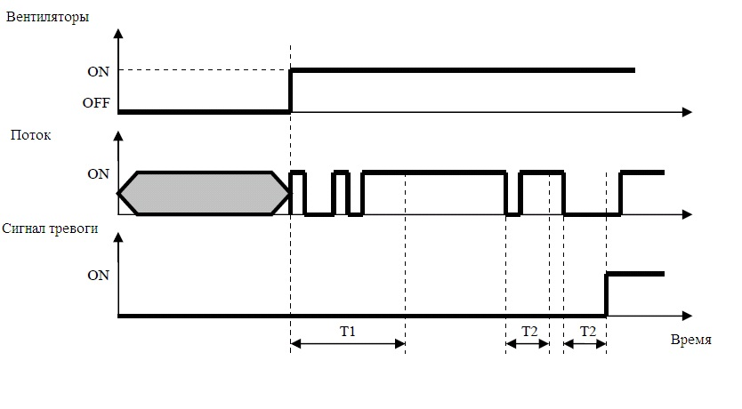

Если время действия сигнала достигло значения параметра pumpStopDelay, происходит активация выхода с целью обеспечить блокировку каждого циркуляционного насоса.
Сигнал тревоги переключения потоков останавливается автоматически до тех пор, пока не будет превышено допустимое количество вмешательств в течение часа (maxEvHour). В случае превышения остановку сигнала следует произвести вручную.

Входные параметры
Название | Тип | Мин. | Макс. | Значение по умолчанию | Описание
enable | CJ_BIT | 0 | 1 | 1 | Определяет функционирование макроблока  0: функция отключена; 1: функция включена
unitOnOff | CJ_BIT | 0 | 1 | * | Статус системы  - 0: система выключена  - 1: система включена  Как только входному параметру присваивается значение «1», запускается управление переключением потоков воздуха.
startupDelay | CJ_WORD | 1 | 999 | * | Задержка (в секундах) с момента включения системы, после которой срабатывает сигнал тревоги переключения потоков (Отрезок Т1 на графике)
runningDelay | CJ_WORD | 1 | 999 | * | Задержка (в секундах) при нормальном функционировании системы, после которой срабатывает сигнал тревоги переключения потоков (Отрезок Т2 на графике)
pumpCountOff | CJ_WORD | 1 | 999 | * | Задержка (в секундах) перед блокировкой циркуляционного насоса при недостатке воздуха
TimePumpLowWork | CJ_WORD | 0 | 999 | * | Время функционирования насосов при низком содержании воды (сигнал тревоги потока)
DI_Flow | CJ_BIT | 0 | 1 | * | Цифровой вход, определяющий наличие потока  0: потока нет; 1: поток присутствует
maxEvHour | CJ_BYTE | 0 | 10 | * | Количество событий в час, при превышении которого требуется ручная остановка сигнала
resetAlarm | CJ_BIT | 0 | 1 | * | Ручной сброс сигнала тревоги; при изменении значения с 0 на 1 и очередном возникновении состояния тревоги сигнал будет сброшен.
* Входные параметры должны быть определены

Выходные параметры
Название | Тип | Мин. | Макс. | Описание
enable | CJ_BIT | 0 | 1 | Статус «активируюшего» параметра
flowAlarm | CJ_BIT | 0 | 1 | Статус сигнала тревоги переключения потоков  - 0: поток нормальный, сигнала нет  - 1: потока нет, срабатывание сигнала
blockPump | CJ_BIT | 0 | 1 | Запрос на блокировку циркуляционного потока  - 0: поток нормальный, блокировка не требуется  - 1: поток отсутствует в течение продолжительного времени, запускается блокировка циркуляционного насоса

3. ABL n°3 – Управление циркуляционным насосом

Управляет двумя циркуляционными насосами (работают попеременно). Если сконфигурированы оба насоса (numPumps = 2), время функционирования насосов должно быть одинаковым. Поэтому через каждый промежуток времени, заданный параметром rotPumpTime, осуществляется выключение одного насоса и включение другого. В случае сбоя в работе активного насоса выполняется запрос на включение другого, если это возможно.

Параметр regulationType определяет тип регулирования, согласно которому осуществляется контроль насосов.
- 0: Непрерывное функционирование
- 1: Функционирование по запросу от термостата
- 2: Циклическое функционирование

В режиме непрерывного функционирования выходы управления насосом должны активироваться при выключении системы, при этом перед включением компрессоров должен пройти определенный период времени (параметр delaySwitchOnComp). И наоборот, при выключении системы все активные компрессоры должны быть выключены, при этом перед выключением насоса так же должен пройти определенный период времени (параметр delaySwitchOffPump).

В режиме функционирования по запросу от термостата насос включается как следствие запроса на нагрев/охлаждение. При таком запросе сначала активируется выход насоса, затем по прошествии времени delaySwitchOnComp компрессор начинает работу в режиме нагрева/охлаждения соответственно.
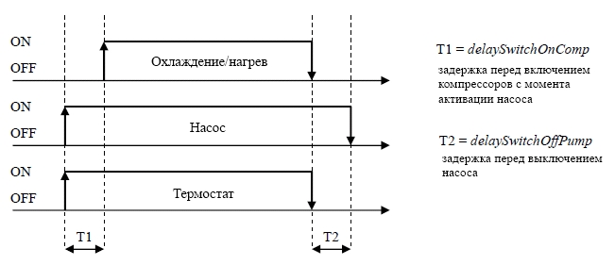

Компрессор выключается так же по запросу от термостата, при этом насос будет продолжать работать в течение времени delaySwitchOffPump.

В режиме циклического функционирования контроль над насосом осуществляется при определённом времени включения и выключения: если во время работы насоса функция термостата делает запрос на охлаждение или нагрев, насос будет продолжать работу в течение всего времени запроса плюс времени задержки перед выключением с момента выключения компрессора.
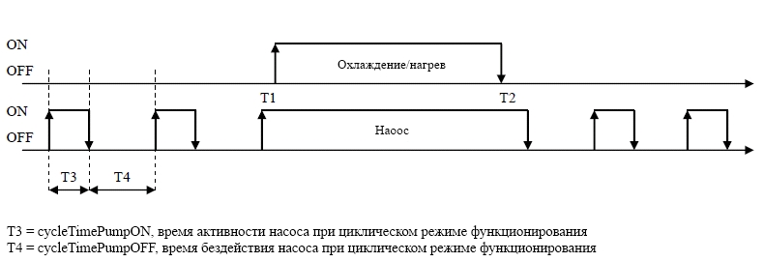

Статус насоса
Каждый насос характеризуется рабочим статусом (выходные параметры statusPump1 и statusPump2):

- Disabled (недоступен): не задана конфигурация насоса.
- Off: насос выключен.
- On: насос работает.
- Alarm (тревога): сигнал тревоги о необходимости температурного переключения насоса.

Входные параметры
Название | Тип | Мин. | Макс. | Значение по умолчанию | Описание
enable | CJ_BIT | 0 | 1 | 1 | Определяет функционирование макроблока  0: функция отключена; 1: функция включена  Если параметр не задан, по умолчанию используется значение «1»
unitOnOff | CJ_BIT | 0 | 1 | * | Состояние системы  - 0: система выключена  - 1: система включена
numPumps | CJ_BYTE | 1 | 2 | * | Количество насосов
stopOnDefrost | CJ_BIT | 0 | 1 | 0 | Блокировка насоса во время оттайки
regulationType | CJ_BYTE | 0 | 2 | * | Тип регуляции насосов:  0: непрерывный  1: от термостата  2: циклический
rotPumpTime | CJ_BYTE | 1 | 240 | 4 | Разница (в часах), при которой происходит переключение насосов
delaySwitchOnComp | CJ_WORD | 1 | 199 | * | Задержка (в секундах) перед активацией компрессоров с момента запуска насоса
delaySwitchOffPump | CJ_WORD | 1 | 199 | * | Задержка перед выключением насоса
cycleTimePumpON | CJ_WORD | 1 | 199 | 120 | Время работы насоса при циклическом режиме функционирования
cycleTimePumpOFF | CJ_WORD | 1 | 199 | 120 | Время бездействия насоса при циклическом режиме функционирования
requestComp | CJ_BIT | 0 | 1 | 0 | Запрос на термостатическое регулирование от компрессоров
blockPump | CJ_BIT | 0 | 1 | * | Общий сигнал тревоги для блокировки насосов
onDefrost_C1 | CJ_BIT | 0 | 1 | 0 | Статус оттайки для контура 1:  - 0: не активен  - 1: контур в процессе оттайки
onDefrost_C2 | CJ_BIT | 0 | 1 | 0 | Статус оттайки для контура 2:  - 0: не активен  - 1: контур в процессе оттайки
alarmPump1 | CJ_BIT | 0 | 1 | 0 | Сигнал тревоги о необходимости температурного переключения насоса 1
alarmPump2 | CJ_BIT | 0 | 1 | 0 | Сигнал тревоги о необходимости температурного переключения насоса 2
hoursP1 | CJ_DWORD | 0 | 99999 | 0 | Время работы насоса 1
hoursP2 | CJ_DWORD | 0 | 99999 | 0 | Время работы насоса 2
* Входные параметры должны быть определены

Выходные параметры
Название | Тип | Мин. | Макс. | Описание
enable | CJ_BIT | 0 | 1 | Статус «активируюшего» параметра
pumpDone | CJ_BIT | 0 | 1 | Термостатическое регулирование при подтверждении от насоса
pumpCompCount | CJ_WORD | 0 | 999 | Отсчет времени (в секундах) задержки перед включением компрессоров с момента запуска насоса. Насос начнут работу, когда таймер примет значение «1»
pumpCountOff | CJ_WORD | 0 | 999 | Время (в секундах) перед выключением насоса с момента запроса на выключение. Выключение насоса произойдет при значении «0»
Pump1 | CJ_BIT | 0 | 1 | Управление насосом 1
statusPump1 | CJ_BYTE | 0 | 3 | Рабочий статус насоса 1:  0: недоступен  1: выключен  2: включен  3: сигнал тревоги о необходимости температурного переключения насоса
Pump2 | CJ_BIT | 0 | 1 | Управление насосом 2
statusPump2 | CJ_BYTE | 0 | 3 | Рабочий статус насоса 2:  0: недоступен  1: выключен  2: включен  3: сигнал тревоги о необходимости температурного переключения насоса

4. ABL n°4 – Сигнал тревоги о необходимости температурного переключения насоса (2 контура)

Данный макроблок управляет сигналами тревоги о необходимости температурного переключения одного или двух насосов. Сигнал срабатывает моментально, сброс сигнала можно настроить как автоматически, так и в ручном режиме при возвращении условий работы до тревоги.

Входные параметры
Название | Тип | Мин. | Макс. | Значение по умолчанию | Описание
enable | CJ_BIT | 0 | 1 | 1 | Определяет функционирование макроблока  0: функция отключена; 1: функция включена  Если параметр не задан, по умолчанию используется значение «1»
numPumps | CJ_BYTE | 1 | 2 | * | Количество насосов  Сигнал для второго насоса активируется, если numPumps = 2
restoreType | CJ_BIT | 0 | 1 | * | Тип сброса сигнала  - 0: автоматический сброс  - 1: ручной сброс
DI_AlarmPump1 | CJ_BIT | 0 | 1 | * | Цифровой вход, соответствующий сигналу тревоги о необходимости температурного переключения насоса 1  0: сигнала нет; 1: сигнал активен
resetAlarmPump1 | CJ_BIT | 0 | 1 | * | Параметр для ручного сброса сигнала тревоги о необходимости температурного переключения насоса 1; при изменении его значения с 0 на 1 действие сигнала будет остановлено, если при этом достигнуты условия до тревоги. (только если restoreType = 1)
DI_AlarmPump2 | CJ_BIT | 0 | 1 | * | Цифровой вход, соответствующий сигналу тревоги о необходимости температурного переключения насоса 2  0: сигнала нет; 1: сигнал активен
resetAlarmPump2 | CJ_BIT | 0 | 1 | * | Параметр для ручного сброса сигнала тревоги о необходимости температурного переключения насоса 2; при изменении его значения с 0 на 1 действие сигнала будет остановлено, если при этом достигнуты условия до тревоги. (только если restoreType = 1)
* Входные параметры должны быть определены

Выходные параметры
Название | Тип | Мин. | Макс. | Описание
enable | CJ_BIT | 0 | 1 | Статус «активируюшего» параметра
alarmPump1 | CJ_BIT | 0 | 1 | Статус сигнала тревоги о необходимости температурного переключения циркуляционного насоса 1  0: сигнал не активен  1: сигнал активен
alarmPump2 | CJ_BIT | 0 | 1 | Статус сигнала тревоги о необходимости температурного переключения циркуляционного насоса 2  0: сигнал не активен  1: сигнал активен

5. ABL n°5 – Рабочий режим (Шаблон)

Рабочий режим характеризуется следующими значениями:

Параметр “MOdE” | Рабочий режим | Описание
0 | Chiller (чиллер) - Охлаждение | Летний рабочий режим
1 | Heat Pump (тепловой насос) - Нагрев | Зимний рабочий режим

Установить рабочий режим системы можно при помощи следующих процедур:
1) Через параметр MOdE, имеющийся в макроблоке.
2) Через цифровой вход (функция, зависящая от параметра enByDI)
Настройка – при открытом контакте система работает в «зимнем» режиме функционирования, при закрытом контакте – в «летнем» режиме функционирования.
3) Через протокол системы мониторинга (функция, зависящая от параметра enBySup)
Настройка – установите связь между параметром statusSup и командой изменения режима, отправляемой протоколом системы мониторинга.
4) Через переключатель от температуры окружающей среды (функция, зависящая от параметра enByChangeOver)
Настройка – как только температура окружающей среды превысит значение setToHeating, система переключится в «летний» рабочий режим. Как только температура окружающий среды опустится ниже значения setToCooling, система вновь перейдет в «зимний» рабочий режим.

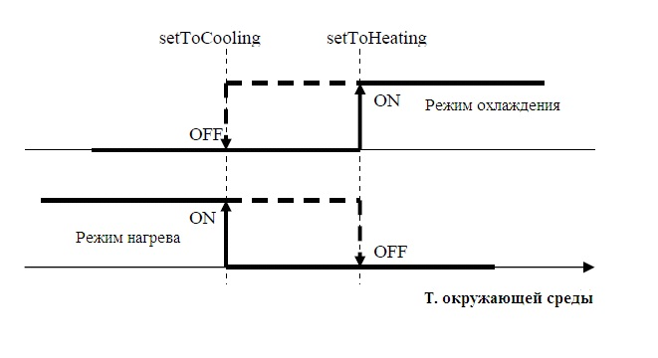
Примечание. Переключение режимов недоступно во время оттайки.

Входные параметры
Название | Тип | Мин. | Макс. | Значение по умолчанию | Описание
unitStatus | CJ_BYTE | 0 | 8 | * | Определяет статус системы  - 0: статус OFF от ключа  - 1: статус OFF от цифрового входа  - 2: статус OFF от системы мониторинга  - 3: статус OFF от планового таймера  - 4: статус OFF от сигнала тревоги  - 5: статус OFF от часов реального времени  - 6: статус OFF от переключения режимов функционирования  - 7: статус OFF для перехода в режим ожидания перед включением после смены режима функционирования  - 8: статус ON
enByDI | CJ_BIT | 0 | 1 | 0 | Активация изменения режима через цифровой вход  0: выключена; 1: включена
statusDI | CJ_BIT | 0 | 1 | 0 | Статус цифрового входа при переключении режима через цифровой вход  - 0: зимний рабочий режим  - 1: летний рабочий режим  Данный статус используется в управлении только в том случае, если задан соответствующий активирующий параметр
enBySup | CJ_BIT | 0 | 1 | 0 | Активация изменения режима через протокол системы мониторинга  0: выключена; 1: включена
statusSup | CJ_BIT | 0 | 1 | 0 | Статус системы мониторинга при переключении режима через протокол системы мониторинга  - 0: зимний рабочий режим  - 1: летний рабочий режим  Данный статус используется в управлении только в том случае, если задан соответствующий активирующий параметр
enByChangeOver | CJ_BIT | 0 | 1 | 0 | Активация переключения режима от изменения температуры окружающей среды  0: выключена; 1: включена
tempExternal | CJ_ANALOG | - | - | - | Показания датчика температуры окружающей среды [°C]
setToHeating | CJ_SHORT | -58.0 | 302.0 | 20.0 | Заданное значение температуры окружающей среды для перехода на летний рабочий режим [°C]
setToCooling | CJ_ SHORT | -58.0 | 302.0 | 10.0 | Заданное значение температуры окружающей среды для перехода на зимний рабочий режим [°C]
onDefrost_C1 | CJ_BIT | 0 | 1 | 0 | Статус оттайки для контура 1:  - 0: не активен  - 1: контур в процессе оттайки
onDefrost_C2 | CJ_BIT | 0 | 1 | 0 | Статус оттайки для контура 2:  - 0: не активен  - 1: контур в процессе оттайки
* Входные параметры должны быть определены

Внутренние параметры/статус
Название | Тип | Значение по умолчанию | Мин. | Макс. | Описание
MOdE | CJ_BIT | 0 | 0 | 1 | Рабочий режим системы, может быть изменен при помощи клавиатуры  Этот параметр всегда обновляется автоматически, если переключение производится при помощи других процедур.

Выходные параметры
Название | Тип | Мин. | Макс. | Описание
onChangeMode | CJ_BIT | 0 | 1 | Если значение параметра равно «1», значит, выполняется процесс переключения рабочих режимов
mode | CJ_BIT | 0 | 1 | Текущий рабочий режим системы  0: летний режим (чиллер)  1: зимний режим (тепловой насос)
valve_C1 | CJ_BIT | 0 | 1 | Команда для реверсирующего клапана контура 1
valve_C2 | CJ_BIT | 0 | 1 | Команда для реверсирующего клапана контура 2

6. ABL n°6 – Управление нейтральной зоной

Управление подразумевает определение центров нейтральной зоны как контрольных точек, в которых никакие решения по активации/деактивации функциональностей не принимаются. Только если температура окружающей среды выйдет за пределы «нейтральной зоны» принимается решение по активации/деактивации относительно доступных вариантов..
Если установлены 2 контура (входной параметр numCircuit = 2), регулирование производится на основе среднего значения показателей двух датчиков внешней температуры (tempOutlet_C1, tempOutlet_C2). Если один из датчиков неисправен, управление выполняется на основе показаний второго датчика. В случае неисправности обоих датчиков регулирование невозможно.

Запросы на включение/выключение для различных силовых этапов работы компрессоров в случае летнего режима функционирования (чиллер, mode = 0) будут подчиняться следующей логике:
- Включение: если температура окружающей среды выше значений нейтральной зоны
- Выключение: если температура окружающей среды ниже значений нейтральной зоны

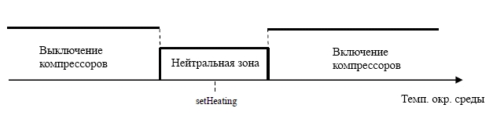

Запросы на включение/выключение для различных силовых этапов работы компрессоров в случае зимнего режима функционирования (тепловой насос, mode = 1) будут подчиняться следующей логике:
- Включение: если температура окружающей среды ниже значений нейтральной зоны
- Выключение: если температура окружающей среды выше значений нейтральной зоны

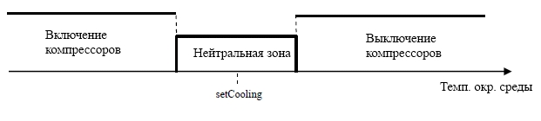
Если выходная температура останется за пределами нейтральной зоны даже по прошествии промежутка времени, заданного входным параметром delayOutZone, будет выполнен очередной запрос на включение/выключение другого силового этапа.
Если присвоить параметру enAdaptiveZone значение «1», будет активирована самоадаптирующаяся регулирующая функция, зависящая от значения выходной температуры. В этой функции нейтральная зона вычисляется таким образом, чтобы учитывать динамические черты системы и варианты нагрузки. В частности, значения нейтральной зоны могут меняться в зависимости от времени работы компрессоров и количества запусков в час. В этом случае значение зоны имеет смысл только при запуске системы, поскольку затем оно будет постоянно вычисляться в пределах от AdaptiveZone_Min до AdaptiveZone_Max, чтобы «адаптироваться» к средней рабочей ситуации относительно максимального количества запусков в час (входные параметры maxNumEvHour, numEvHour).
Входные параметры
Название | Тип | Мин. | Макс. | Значение по умолчанию | Описание
enable | CJ_BIT | 0 | 1 | 1 | Определяет функционирование макроблока  0: функция отключена; 1: функция включена  Если параметр не задан, по умолчанию используется значение «1»
unitOnOff | CJ_BIT | 0 | 1 | * | Статус системы  - 0: система выключена  - 1: система включена
numCircuit | CJ_BYTE | 1 | 2 | * | Число сконфигурированных контуров
numCompCirc | CJ_BYTE | 0 | 2 | * | Количество настроенных компрессоров на один контур (количество компрессоров должно быть одинаковым для обоих контуров)
numStepsAvail | CJ_BYTE | 0 | 4 | * | Разрешенное количество этапов (не считая компрессоры, работающие в ручном режиме управления)
mode | CJ_BIT | 0 | 1 | * | Текущий рабочий режим:  0: летний режим (чиллер)  1: зимний режим (тепловой насос)
setCooling | CJ_SHORT | -58.0 | 302.0 | * | Заданное значение температуры для летнего рабочего режима [°C]
setHeating | CJ_SHORT | -58.0 | 302.0 | * | Заданное значение температуры для зимнего рабочего режима [°C]
zone | CJ_SHORT | 0.0 | 50.0 | * | Значение нейтральной зоны [°C]
delayOutZone | CJ_WORD | 0 | 999 | 999 | Время задержки (в секундах) нахождения за пределами нейтральной зоны, после которого принимается решение о включении/выключении следующего этапа
enAdaptiveZone | CJ_BIT | 0 | 1 | 1 | Активация самоадаптирующейся функции нейтральной зоны  0: отключена, 1: включена
adaptiveZone_Min | CJ_SHORT | 0.0 | 50.0 | 1.0 | Минимальное значение, которое может принимать нейтральная зона при использовании самоадаптирующейся функции (enAdaptiveZone=1) [°C]
adaptiveZone_Max | CJ_SHORT | 0.0 | 50.0 | 5.0 | Максимальное значение, которое может принимать нейтральная зона при использовании самоадаптирующейся функции (enAdaptiveZone=1) [°C]
tempOut_C1 | CJ_ANALOG | - | - | * | Показания датчика температуры воды у выхода контура 1 [°C]
blockComp_C1 | CJ_BIT | 0 | 1 | * | Блокирующие сигналы тревоги для компрессоров в контуре 1
tempOut_C2 | CJ_ANALOG | - | - | * | Показания датчика температуры воды у выхода контура 2 [°C]
blockComp_C2 | CJ_BIT | 0 | 1 | 0 | Блокирующие сигналы тревоги для компрессоров в контуре 2
numEvHour | CJ_BYTE | 1 | 15 | * | Количество включений в час каждого компрессора, после превышения которого компрессор останавливается
maxNumEvHour | CJ_BYTE | 1 | 15 | * | Максимальное число включений компрессора в час
* Входные параметры должны быть определены

Выходные параметры
Название | Тип | Мин. | Макс. | Описание
enable | CJ_BIT | 0 | 1 | Статус «активируюшего» параметра
reqSteps | CJ_BYTE | 0 | 4 | Количество этапов, запрошенных при регулировании в нейтральной зоне

7. ABL n°7 – регулирование на основе дополнительного диапазона

Регулирование на основе дополнительного диапазона использует принцип пропорционального регулирования для определения, когда добавлять в процесс или исключать из него сконфигурированные этапы. Таким образом, контролируется включение/выключение различных устройств в пределах зоны пропорционального регулирования.

На рисунке ниже представлено схематическое изображение регулирование на отрезке (SP, SP+BP)
в случае летнего рабочего режима (чиллер, mode=0). На основе входной температуры регулирование добавляет/удаляет определенное количество этапов, запрашивающих работу компрессоров. При таком регулировании отрезок перемещается вверх выше контрольной точки.
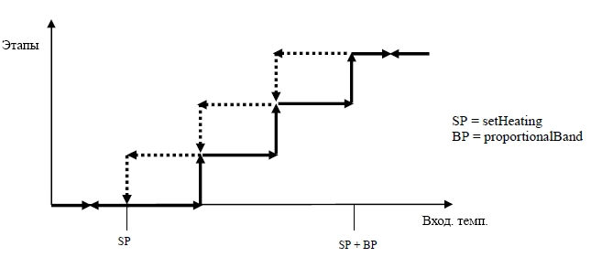

Однако при зимнем рабочем режиме (mode=1) отрезок перемещается вниз ниже контрольной точки.
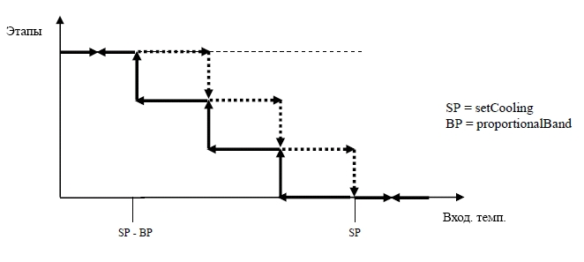

Входные параметры
Название | Тип | Мин. | Макс. | Значение по умолчанию | Описание
enable | CJ_BIT | 0 | 1 | 1 | Определяет функционирование макроблока  0: функция отключена; 1: функция включена  Если параметр не задан, по умолчанию используется значение «1»
unitOnOff | CJ_BIT | 0 | 1 | * | Состояние системы  - 0: система выключена  - 1: система включена
numStepsAvail | CJ_BYTE | 0 | 4 | * | Разрешенное количество этапов (компрессоры, работающие в ручном режиме управления, можно исключить)
mode | CJ_BIT | 0 | 1 | * | Текущий рабочий режим:  0: летний режим (чиллер)  1: зимний режим (тепловой насос)
setCooling | CJ_SHORT | -58.0 | 302.0 | * | Заданное значение температуры для летнего рабочего режима [°C]
setHeating | CJ_SHORT | -58.0 | 302.0 | * | Заданное значение температуры для зимнего рабочего режима [°C]
proportionalBand | CJ_SHORT | 2.0 | 70.0 | * | Показания датчика температуры на отрезке пропорционального регулирования [°C]
tempIn | CJ_ANALOG | - | - | * | Показания датчика входной температуры воды [°C]
* Входные параметры должны быть определены

Выходные параметры
Название | Тип | Мин. | Макс. | Описание
enable | CJ_BIT | 0 | 1 | Статус «активируюшего» параметра
reqSteps | CJ_BYTE | 0 | 4 | Количество этапов, запрошенных при регулировании в дополнительном диапазоне

8. ABL n°8 – Сигнал тревоги о необходимости теплового переключения компрессоров (4 компрессора)

Данный макроблок управляет сигналами тревоги о необходимости температурного переключения четырех компрессоров. Срабатывание сигнала происходит по истечении промежутка времени, заданного входным параметром delayAlarm. Сброс сигнала можно настроить как автоматически, так и в ручном режиме при возвращении условий работы до тревоги.

Входные параметры
Название | Тип | Мин. | Макс. | Значение по умолчанию | Описание
enable | CJ_BIT | 0 | 1 | 1 | Определяет функционирование макроблока  0: функция отключена; 1: функция включена  Если параметр не задан, по умолчанию используется значение «1»
numComp | CJ_BYTE | 0 | 4 | * | Количество насосов  Сигнал для второго насоса активируется, если numPumps = 2
delayAlarm | CJ_WORD | 0 | 999 | * | Время (в секундах) задержки перед срабатыванием сигнала
restoreType | CJ_BIT | 0 | 1 | 1 | Тип сброса сигнала  - 0: автоматический сброс  - 1: ручной сброс
DI_AlarmComp1 | CJ_BIT | 0 | 1 | 1 | Цифровой вход, соответствующий сигналу тревоги о необходимости температурного переключения компрессора 1  0: сигнала нет; 1: сигнал активен
resetAlarmComp1 | CJ_BIT | 0 | 1 | 1 | Параметр для ручного сброса сигнала тревоги о необходимости температурного переключения компрессора 1; при изменении его значения с 0 на 1 действие сигнала будет остановлено, если при этом достигнуты условия до тревоги. (только если restoreType = 1)
DI_AlarmComp2 | CJ_BIT | 0 | 1 | * | Цифровой вход, соответствующий сигналу тревоги о необходимости температурного переключения компрессора 2  0: сигнала нет; 1: сигнал активен
resetAlarmComp2 | CJ_BIT | 0 | 1 | * | Параметр для ручного сброса сигнала тревоги о необходимости температурного переключения компрессора 2; при изменении его значения с 0 на 1 действие сигнала будет остановлено, если при этом достигнуты условия до тревоги. (только если restoreType = 1)
DI_AlarmComp3 | CJ_BIT | 0 | 1 | * | Цифровой вход, соответствующий сигналу тревоги о необходимости температурного переключения компрессора 3  0: сигнала нет; 1: сигнал активен
resetAlarmComp3 | CJ_BIT | 0 | 1 | * | Параметр для ручного сброса сигнала тревоги о необходимости температурного переключения компрессора 3; при изменении его значения с 0 на 1 действие сигнала будет остановлено, если при этом достигнуты условия до тревоги. (только если restoreType = 1)
DI_AlarmComp4 | CJ_BIT | 0 | 1 | * | Цифровой вход, соответствующий сигналу тревоги о необходимости температурного переключения компрессора 4  0: сигнала нет; 1: сигнал активен
resetAlarmComp4 | CJ_BIT | 0 | 1 | * | Параметр для ручного сброса сигнала тревоги о необходимости температурного переключения компрессора 4; при изменении его значения с 0 на 1 действие сигнала будет остановлено, если при этом достигнуты условия до тревоги. (только если restoreType = 1)
* Входные параметры должны быть определены

Выходные параметры
Название | Тип | Мин. | Макс. | Описание
enable | CJ_BIT | 0 | 1 | Статус «активируюшего» параметра
alarmComp1 | CJ_BIT | 0 | 1 | Статус сигнала тревоги о необходимости температурного переключения компрессора 1  0: сигнал не активен  1: сигнал активен
alarmComp2 | CJ_BIT | 0 | 1 | Статус сигнала тревоги о необходимости температурного переключения компрессора 2  0: сигнал не активен  1: сигнал активен
alarmComp3 | CJ_BIT | 0 | 1 | Статус сигнала тревоги о необходимости температурного переключения компрессора 3  0: сигнал не активен  1: сигнал активен
alarmComp4 | CJ_BIT | 0 | 1 | Статус сигнала тревоги о необходимости температурного переключения компрессора 4  0: сигнал не активен  1: сигнал активен

9. ABL n°9 – Управление компрессорами (Шаблон, 4 компрессора, 2 контура)

Данный макроблок управляет одновременно максимум 2 компрессорами одинаковой мощности, всего компрессоров четыре. Запросы на работу компрессоров удовлетворяются только если параметр unitOnOff=1.

Статус компрессоров
Каждому компрессору соответствует определенный рабочий статус (выходные параметры statusComp1, statusComp2, statusComp3, statusComp4):
- Disabled (недоступен): компрессор не настроен.
- On: компрессор работает.
- Switch-on stand-by (ожидание перед включением): компрессор находится в режиме ожидания в соответствии с указанным защитным периодом.
- Off: компрессор выключен.
- Switch-off stand-by (ожидание перед выключением): компрессор находится в режиме ожидания в соответствии с указанным защитным периодом.
- Alarm (тревога): сигнал тревоги о необходимости теплового переключения компрессоров.
- Manual (ручной режим): компрессор функционирует в ручном рабочем режиме.

Ротация компрессоров
Ротация компрессоров – это процедура, позволяющая оптимально сбалансировать количество рабочего времени и наибольшую нагрузку каждого из компрессоров.
В случае двухконтурной системы ротация должна обеспечить распределение запросов на компрессоры контуров для сбалансированной работы обоих контуров.
В ротации не участвуют компрессоры в нерабочем состоянии или функционирующие в ручном режиме; при ротации возможно динамическое включение других компрессоров при сбое в работе одного или нескольких компрессоров.
При помощи входного параметра rotationType программа может управлять 4 типами ротации: FIFO, LIFO, FIFO + часы, LIFO + часы.

1) FIFO
Подчиняется логике «первый пришёл, первый ушёл», т.е. включенный первым компрессор будет выключен так же первым. Изначально этот компрессор мог стать причиной большой разницы
в количестве часов функционирования остальных компрессоров, но по прошествии начальной фазы данное количество должно выровняться.
Данный тип ротации особенно полезен в том случае, когда все сконфигурированные в системе компрессоры не включаются. То есть, фактически, если происходит включение и затем выключение первого компрессора, то следующим будет включен/выключен второй компрессор. Компрессор, выключенный последним, будет сохранен в памяти, чтобы затем произошло включение следующего по порядку компрессора. Таким образом избегается постоянное использование одного и того же компрессора, и все сконфигурированные части системы работают оптимально.

2) LIFO
Подчиняется логике «первый пришёл, последний ушёл», т.е. включенный последним компрессор будет выключен первым.

3) FIFO + часы функционирования
Данный тип ротации за основу берёт сравнение часов функционирования различных компрессоров. При включении приоритет отдаётся компрессору с меньшим числом часов функционирования, а при выключении – компрессору с большим числом часов функционирования.
Если выбор осуществляется между компрессорами с одинаковым числом часов функционирования, то применяется принцип FIFO, чтобы гарантировать ротацию и в случае равного числа часов функционирования (см. пример FIFO).

4) LIFO
Данный тип ротации за основу берёт сравнение часов функционирования различных компрессоров. При включении приоритет отдаётся компрессору с меньшим числом часов функционирования, а при выключении – компрессору с большим числом часов функционирования.
Если выбор осуществляется между компрессорами с одинаковым числом часов функционирования, то применяется принцип LIFO.

Метод распределения этапов относительно контура
Для приборов с двойным контуром (numCircuit=2) существует возможность выбрать (входной параметр requestType), каким образом распределять этапы между контурами при запросе теплового регулятора:
- 0: установление баланса между контурами: система поочередно запрашивает новый этап для каждого контура, чтобы сбалансировать нагрузку между обоими контурами; исключение составляют сигналы тревоги.
- 1: максимальная нагрузка контуров: система осуществляет запрос сразу всех этапов сначала для первого контура, затем – для второго, чтобы на контуре всегда была максимальная нагрузка; исключение составляют сигналы тревоги.

Входной параметр priorityCircuit позволяет установить, какой из контуров имеет приоритет на подачу нагрузки относительно другого.

Если на контуре активирована фаза оттайки (onDefrost_C1=1, onDefrost_C2=1), требуется максимально возможная нагрузка; в случае фазы стекания конденсата (onDripping_C1=1, onDripping_C2=1) требуется выключение всех компрессоров контура.

Если входной параметр limit_BlockComp = 1, компрессоры выключаются в результате действия функции ограничения функционирования вследствие низкой температуры окружающей среды.

Если активны сигналы тревоги компрессора, общие блокирующие сигналы тревоги или входной параметр forceShutDown = 1, выполняется запрос на мгновенное выключение компрессоров.

Защитные периоды
Данные временные периоды предназначены для защиты механических частей от разнообразных пиковых нагрузок, которым они подвержены.
- minOnDelay: после включения компрессор будет работать безостановочно в течение данного периода времени и только по его истечении может быть выключен.
- minOffDelay: минимальное время, которое должно пройти с момента последнего выключения компрессора, прежде чем его снова можно будет включить.
- minOnOnDelay: устанавливает минимальное время между двумя последовательными включениями одного и того же компрессора.
- minOnOtherDelay: устанавливает минимальное время, которое должно пройти с момента включения одного компрессора до включения другого.
- minOffOtherDelay: устанавливает минимальное время, которое должно пройти с момента выключения одного компрессора до выключения другого.
- maxStartForHour: устанавливает максимальное число включений в течение одного часа. При достижении этого предела регулятор будет ждать возникновения необходимых условий для очередного включения компрессора.

Ручной режим функционирования
В данном режиме устройства не участвуют в ротации и вычислениях теплового регулятора, однако так же подвержены всем сигналам тревоги.

Для перехода в ручной режим функционирования соответствующие входные параметры enManualComp1, enManualComp2, enManualComp3, enManualComp4 макроблока должны быть активированы:
- 0: нормальное поведение устройства;
- 1: деактивирует компрессор и переводит его в ручной рабочий режим.
Компрессор в ручном рабочем режиме не принимает участие в регуляции и может быть принудительно включен/выключен присвоением нужного значения внутренним параметрам макроблока forceManualComp1, forceManualComp2, forceManualComp3 и forceManualComp4.
Компрессор в ручном рабочем режиме чувствителен к сигналам тревоги.

Входные параметры
Название | Тип | Мин. | Макс. | Значение по умолчанию | Описание
enable | CJ_BIT | 0 | 1 | 1 | Определяет функционирование макроблока  0: функция отключена; 1: функция включена  Если параметр не задан, по умолчанию используется значение «1»
unitOnOff | CJ_BIT | 0 | 1 | * | Состояние системы  - 0: система выключена  - 1: система включена
numCircuit | CJ_BYTE | 1 | 2 | * | Число сконфигурированных контуров
numCompCirc | CJ_BYTE | 0 | 2 | * | Количество настроенных компрессоров на один контур (количество компрессоров должно быть одинаковым для обоих контуров)
forceShutDown | CJ_BIT | 0 | 1 | 0 | Равенство параметра 1 указывает на активацию принудительного выключения компрессоров. Выключение происходит незамедлительно.
regulationSteps | CJ_BYTE | 0 | 4 | * | Количество этапов, активированных для регуляции.
requestType | CJ_BIT | 0 | 1 | 0 | Тип распределения этапов нагрузки на контуры  0: установление баланса между контурами  1: максимальная нагрузка на контур
priorityCircuit | CJ_BIT | 0 | 1 | 0 | Устанавливает, какой из контуров имеет приоритет (только если NumCircuit=2)  0: приоритет у контура 1  1: приоритет у контура 2
limit_BlockComp | CJ_BIT | 0 | 1 | 0 | Равенство параметра 1 указывает на то, что нагревательный насос (компрессоры) должен быть выключен вследствие действия функции ограничения функционирования.
errorProbe_C1 | CJ_BIT | 0 | 1 | * | Равенство параметра 1 указывает неисправность датчика контура 1.
errorProbe_C2 | CJ_BIT | 0 | 1 | 0 | Равенство параметра 1 указывает неисправность датчика контура 2
compOnErrorProbe | CJ_BYTE | 0 | 2 | 0 | Указывает, сколько компрессоров нужно включить при неисправности датчика контура
blockComp_C1 | CJ_BIT | 0 | 1 | 0 | Сигналы, блокирующие работу компрессоров контура 1
onDefrost_C1 | CJ_BIT | 0 | 1 | 0 | Указывает на активную фазу оттайки в контуре 1
onDripping_C1 | CJ_BIT | 0 | 1 | 0 | Указывает на активную фазу стекания конденсата в контуре 1
blockComp_C2 | CJ_BIT | 0 | 1 | 0 | Сигналы, блокирующие работу компрессоров контура 2
onDefrost_C2 | CJ_BIT | 0 | 1 | 0 | Указывает на активную фазу оттайки в контуре 2
onDripping_C2 | CJ_BIT | 0 | 1 | 0 | Указывает на активную фазу стекания конденсата в контуре 2
rotationType | CJ_BYTE | 0 | 3 | * | Тип ротации компрессоров  0: FIFO  1: LIFO  2: FIFO + часы  3: LIFO + часы
pumpDone | CJ_BIT | 0 | 1 | * | Тепловая регуляция с подтверждением от насоса
pumpCompCount | CJ_WORD | 0 | 999 | * | Таймер (в секундах) задержки включения компрессоров с момента включения насоса. Насосы начнут работу при значении параметра «1»
minOnDelay | CJ_WORD | 0 | 999 | 0 | Минимальная продолжительность работы (в секундах)
minOffDelay | CJ_WORD | 0 | 999 | 0 | Минимальная продолжительность бездействия (в секундах)
minOnOnDelay | CJ_WORD | 0 | 999 | 0 | Минимальное время (в секундах) между двумя последовательными включениями одного и того же компрессора
minOnOtherDelay | CJ_WORD | 0 | 999 | 0 | Минимальное время (в секундах), которое должно пройти с момента включения одного компрессора до включения другого
minOffOtherDelay | CJ_WORD | 0 | 999 | 0 | Минимальное время (в секундах), которое должно пройти с момента выключения одного компрессора до выключения другого
numEvHour | CJ_BYTE | 1 | 14 | * | Число включений в течение одного часа каждого компрессора, при превышении которого происходит остановка компрессора.
enManualComp1 | CJ_BIT | 0 | 1 | 0 | Активация ручного рабочего режима компрессора 1
hourComp1 | CJ_DWORD | 0 | 99999 | * | Число часов работы компрессора 1
alarmComp1 | CJ_BIT | 0 | 1 | * | Сигнал тревоги о необходимости температурного переключения компрессора 1
enManualComp2 | CJ_BIT | 0 | 1 | 0 | Активация ручного рабочего режима компрессора 2
hourComp2 | CJ_DWORD | 0 | 99999 | * | Число часов работы компрессора 2
alarmComp2 | CJ_BIT | 0 | 1 | * | Сигнал тревоги о необходимости температурного переключения компрессора 2
enManualComp3 | CJ_BIT | 0 | 1 | 0 | Активация ручного рабочего режима компрессора 3
hourComp3 | CJ_DWORD | 0 | 99999 | * | Число часов работы компрессора 3
alarmComp3 | CJ_BIT | 0 | 1 | * | Сигнал тревоги о необходимости температурного переключения компрессора 3
enManualComp4 | CJ_BIT | 0 | 1 | 0 | Активация ручного рабочего режима компрессора 4
hourComp4 | CJ_DWORD | 0 | 99999 | * | Число часов работы компрессора 4
alarmComp4 | CJ_BIT | 0 | 1 | * | Сигнал тревоги о необходимости температурного переключения компрессора 4
* Входные параметры должны быть определены

Внутренние параметры/Статус
Название | Тип | Мин. | Макс. | Значение по умолчанию | Описание
forceManualComp1_4 | CJ_BIT | 0 | 1 | 1 | Принудительный перевод компрессоров 1, 2, 3 , 4 в ручной рабочий режим

Выходные параметры
Название | Тип | Мин. | Макс. | Описание
enable | CJ_BIT | 0 | 1 | Статус «активируюшего» параметра
maxNumEvHour | CJ_BYTE | 1 | 15 | Максимальное число включений компрессора в час
reqSteps_C1 | CJ_BYTE | 0 | 2 | Число этапов, запрошенных регулятором для контура 1
reqSteps_C2 | CJ_BYTE | 0 | 2 | Число этапов, запрошенных регулятором для контура 2
comp1 | CJ_BIT | 0 | 1 | Команда компрессора 1
statusComp1 | CJ_BYTE | 0 | 6 | Статус компрессора 1:  0: недоступен  1: выключен  2: в режиме ожидания перед включением  3: включен  4: в режиме ожидания перед выключением  5: сигнал тревоги о необходимости температурного переключения  6: в ручном рабочем режиме
comp2 | CJ_BIT | 0 | 1 | Команда компрессора 2
statusComp2 | CJ_BYTE | 0 | 6 | Статус компрессора 2:  0: недоступен  1: выключен  2: в режиме ожидания перед включением  3: включен  4: в режиме ожидания перед выключением  5: сигнал тревоги о необходимости температурного переключения  6: в ручном рабочем режиме
comp3 | CJ_BIT | 0 | 1 | Команда компрессора 3
statusComp3 | CJ_BYTE | 0 | 6 | Статус компрессора 3:  0: недоступен  1: выключен  2: в режиме ожидания перед включением  3: включен  4: в режиме ожидания перед выключением  5: сигнал тревоги о необходимости температурного переключения  6: в ручном рабочем режиме
comp4 | CJ_BIT | 0 | 1 | Команда компрессора 4
statusComp4 | CJ_BYTE | 0 | 6 | Статус компрессора 4:  0: недоступен  1: выключен  2: в режиме ожидания перед включением  3: включен  4: в режиме ожидания перед выключением  5: сигнал тревоги о необходимости температурного переключения  6: в ручном рабочем режиме
powerRequested | CJ_BYTE | 0 | 100 | Мощность, требуемая компрессорами [%]
powerSupplied | CJ_BYTE | 0 | 100 | Мощность, поставляемая компрессорами [%]
numStepsAvail | CJ_BYTE | 0 | 4 | Количество этапов, которые можно использовать (без учёта компрессоров, работающих в ручном режиме)
numStepsAvail_C1 | CJ_BYTE | 0 | 2 | Количество этапов, которые можно использовать для контура 1 (без учёта компрессоров, работающих в ручном режиме)
numStepsAvail_C2 | CJ_BYTE | 0 | 2 | Количество этапов, которые можно использовать для контура 2 (без учёта компрессоров, работающих в ручном режиме)

10. ABL n°10 – Управление откачкой (4 компрессора, 2 контура)

Данный макроблок управляет процедурой откачки для систем с одним или двумя контурами.
Процедура откачки используется для частичного удаления избыточного хладагента из испарителя.
Тип регулирования откачки можно задать при помощи входного параметра pumpDownType: временной или через относительную пороговую величину на основе давления испарителя.

Откачка, основанная на времени
Одновременно с включением первого контура компрессора открывается соленоидный клапан.
При последнем запросе на выключение компрессоров соленоидный клапан, расположенный выше соответствующего испарителя, будет оставаться открытым до полного выключения последнего компрессора (компрессор остается включенным в течение времени, заданного параметром delayPumpDown). После этого клапан будет закрыт.
В случае действия сигнала тревоги процедура будет игнорировать эту задержку перед выключением компрессоров в режиме откачки.

Откачка, основанная на относительной пороговой величине
Если доступны датчики низкого давления, процедуру откачки можно выполнить, оставив последний компрессор в контуре включенным только на время, достаточное для вывода нужного количества хладагента. Когда перестанет поступать запрос на последний включенный компрессор, соответствующий испарителю, давление испарения будет сохранено в памяти, жидкий электроклапан отключится, и после того, как давление испарения опустится ниже значения входного параметра diffPumpDown, компрессор будет выключен.

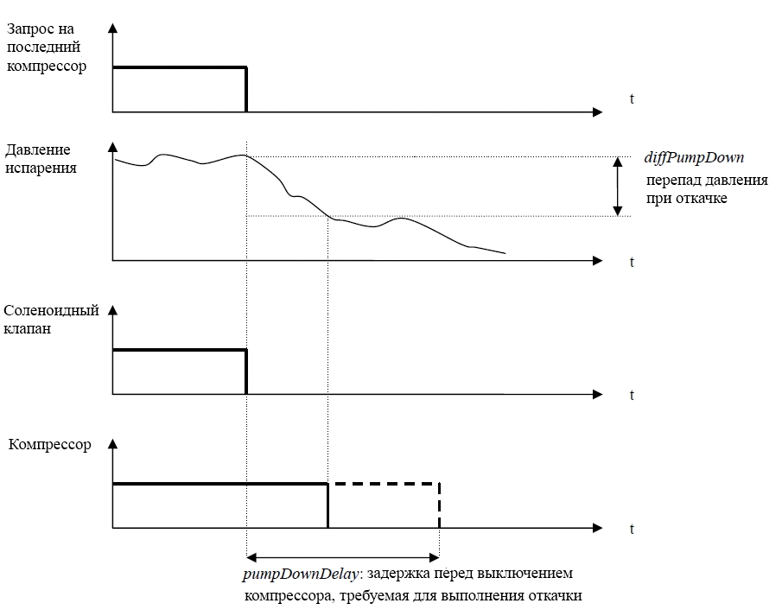

Задержка перед выключением компрессора в режиме откачки имеет силу во всех случаях, когда отсутствует пороговая величина выключения или сломаны датчики испарителя.

Примечание. В случае действия сигнала тревоги процедура будет игнорировать эту задержку перед выключением компрессоров в режиме откачки.

Входные параметры
Название | Тип | Мин. | Макс. | Значение по умолчанию | Описание
enable | CJ_BIT | 0 | 1 | 1 | Определяет функционирование макроблока  0: функция отключена; 1: функция включена  Если параметр не задан, по умолчанию используется значение «1»
pumpDownType | CJ_BIT | 0 | 2 | * | Активирует процедуру откачки:  - 0: процедура отключена  - 1: откачка, основанная на времени  - 2: откачка, основанная на относительной пороговой величине
delayPumpDown | CJ_WORD | 1 | 999 | * | Задержка (в секундах) перед выключением последнего компрессора в контуре, связанная с откачкой
diffPumpDown | CJ_SHORT | 0 | 300.0 | 1.5 | Перепад давления в испарителе при выключении в режиме откачки [бар]
numCompCirc | CJ_BYTE | 0 | 2 | * | Количество настроенных компрессоров на один контур (количество компрессоров должно быть одинаковым для обоих контуров)
pressEvap_C1 | CJ_ANALOG |  |  | - | Датчик давления испарения для контура 1 [бар]
pressEvap_C2 | CJ_ANALOG |  |  | - | Датчик давления испарения для контура 2 [бар]
comp1 | CJ_BIT | 0 | 1 | 0 | Запрос на выключение/включение компрессора 1
comp2 | CJ_BIT | 0 | 1 | 0 | Запрос на выключение/включение компрессора 2
comp3 | CJ_BIT | 0 | 1 | 0 | Запрос на выключение/включение компрессора 3
comp4 | CJ_BIT | 0 | 1 | 0 | Запрос на выключение/включение компрессора 4
alarmComp1 | CJ_BIT | 0 | 1 | * | Блокирующие сигналы тревоги для компрессора 1
alarmComp2 | CJ_BIT | 0 | 1 | 0 | Блокирующие сигналы тревоги для компрессора 2
alarmComp3 | CJ_BIT | 0 | 1 | 0 | Блокирующие сигналы тревоги для компрессора 3
alarmComp4 | CJ_BIT | 0 | 1 | 0 | Блокирующие сигналы тревоги для компрессора 4
* Входные параметры должны быть определены

Выходные параметры
Название | Тип | Мин. | Макс. | Описание
enable | CJ_BIT | 0 | 1 | Статус «активируюшего» параметра
compOut1 | CJ_BIT | 0 | 1 | Запрос на выключение/включение компрессора 1
compOut2 | CJ_BIT | 0 | 1 | Запрос на выключение/включение компрессора 2
compOut3 | CJ_BIT | 0 | 1 | Запрос на выключение/включение компрессора 3
compOut4 | CJ_BIT | 0 | 1 | Запрос на выключение/включение компрессора 4
solenoidValve_C1 | CJ_BIT | 0 | 1 | Команда для соленоидного клапана контура 1
solenoidValve_C2 | CJ_BIT | 0 | 1 | Команда для соленоидного клапана контура 2

11. ABL n°11 – Управление антифризом (2 контура)

Макроблок управляет подогревателями антифриза и соответствующим сигналом тревоги в системах до 2 контуров.
Имеются две пороговых величины с соответствующим дифференциалом: одна активирует подогреватели, вторая включает сигнал тревоги.
Если антифризовый сигнал тревоги должен действовать дольше времени, заданного параметром delayBlockPumps, выходному параметру blockPump присваивается значение «1», чтобы при необходимости выключить насосы.
В случае антифриза при выключенном состоянии системы (входной параметр untiOnOff=0) активируются только подогреватели, сигнал тревоги не включается.
Сброс всех сигналов тревоги выполняется вручную.

Конкретное определение испарения
В системах с двумя контурами (numCircuit=2) можно специально задать определенный контур для управления испарением. Чтобы включить данную функцию, установите enSingleEvap=1. Испарение выполняется антифризом и подогревателями, обычно используемыми для контура 1, на основе наиболее неблагоприятного значения из двух выходных значений температуры воды, поступающих на соответствующие датчики. Если один из датчиков неисправен, используется другой.
Выход подогревателей и антифризовый сигнал тревоги всегда относятся к контуру 1 (heater_C1 и alarmAntiFreeze_C1).

Входные параметры
Название | Тип | Мин. | Макс. | Значение по умолчанию | Описание
enable | CJ_BIT | 0 | 1 | 1 | Определяет функционирование макроблока  0: функция отключена; 1: функция включена  Если параметр не задан, по умолчанию используется значение «1»
unitOnOff | CJ_BIT | 0 | 1 | * | Состояние системы  - 0: система выключена  - 1: система включена  Когда параметру присваивается значение «1», запускается управление переключением потоков
numCircuit | CJ_BYTE | 1 | 2 | * | Число сконфигурированных контуров  Антифриз второго контура активируется, если numCircuit=2
enSingleEvap | CJ_BIT | 0 | 1 | 0 | Активирует конкретное задание испарения
setPointHeater | CJ_ SHORT | -58.0 | 302.0 | * | Контрольная точка для активации подогревателей антифриза [°C]
diffHeater | CJ_ SHORT | 0.0 | 50.0 | * | Значение дифференциала для регулирования подогревателей антифриза [°C]
heaterOnErrorProbe | CJ_BIT | 0 | 1 | 0 | Активирует подогреватели антифриза, когда соответствующий датчик неисправен  0: не активны; 1: активны
enAntiFreezeAlarm | CJ_BIT | 0 | 1 | 1 | Активирует управление антифризовым сигналом тревоги  0: выключен; 1: включен
setPointAlarm | CJ_ SHORT | -58.0 | 302.0 | 3.0 | Контрольная точка для обнаружения антифризового сигнала тревоги [°C]
diffAlarm | CJ_ SHORT | 0.0 | 50.0 | 2.0 | Значение дифференциала для регулирования антифризового сигнала тревоги [°C]
delayBlockPump | CJ_WORD | 0 | 999 | * | Время (в секундах), в течение которого выход BlockPump остается выключенным перед тем, как перейти в состояние активности (что указывает на необходимость заблокировать циркуляционный насос)
tempOut_C1 | CJ_ANALOG |  |  | * | Температура воды на выходе контура 1 [°C]
resetAlarm_C1 | CJ_BIT | 0 | 1 | 0 | Ручной сброс сигнала тревоги контура 1; при смене значения с 0 на 1 и при достижении условий до тревоги сигнал будет сброшен.
tempOut_C2 | CJ_ANALOG |  |  | * | Температура воды на выходе контура 2 [°C]
resetAlarm_C2 | CJ_BIT | 0 | 1 | 0 | Ручной сброс сигнала тревоги контура 2; при смене значения с 0 на 1 и при достижении условий до тревоги сигнал будет сброшен.
* Входные параметры должны быть определены

Выходные параметры
Название | Тип | Мин. | Макс. | Описание
enable | CJ_BIT | 0 | 1 | Статус «активируюшего» параметра
heater_C1 | CJ_BIT | 0 | 1 | Команда для подогревателей антифриза контура 1
alarmAntiFreeze_C1 | CJ_BIT | 0 | 1 | Антифризовый сигнал тревоги для контура 1
heater_C2 | CJ_BIT | 0 | 1 | Команда для подогревателей антифриза контура 2
alarmAntiFreeze_C2 | CJ_BIT | 0 | 1 | Антифризовый сигнал тревоги для контура 2
blockPump | CJ_BIT | 0 | 1 | Блокировка насоса  - 0: блокировка не активна  - 1: блокировка активна

12. ABL n°12 – Сигнал тревоги при низком давлении от цифрового входа (2 контура)

Макроблок управляет сигналом тревоги в системах до двух контуров. Управление возможно, если давление конденсации достигает низких значений, при этом цифровой вход соединен с внешним переключателем давлений. Сигнал распознается только при включенном приборе (unitOnOff=1).
При запуске первого компрессора срабатывание сигнала задерживается на определенный промежуток времени (startUpCompDelay), чтобы воспрепятствовать давлению на контур со стороны компрессоров.
Изначально сигнал сбрасывается автоматически, пока не будет превышено заданное число вмешательств в течение часа (numEvHourLP). В этом случае используется ручной сброс.

Сигнал тревоги при низком давлении во время начала работы
В ситуации низкого давления при невозможности активировать компрессор в ответ на запрос о включении возникает сигнал тревоги при низком давлении во время начала работы. Такой сигнал сбрасывается автоматически и не должен повторяться за исключением случая утечки фреона в системе.
При выключении компрессоров вследствие сигнала тревоги при низком давлении срабатывание сигнала задерживается на определенный период времени (входной параметр delayAlarmLPonStart), чтобы позволить контуру хладагента выполнить запуск компрессоров.

Входные параметры
Название | Тип | Мин. | Макс. | Значение по умолчанию | Описание
enable | CJ_BIT | 0 | 1 | 1 | Определяет функционирование макроблока  0: функция отключена; 1: функция включена  Если параметр не задан, по умолчанию используется значение «1»
unitOnOff | CJ_BIT | 0 | 1 | * | Состояние системы  - 0: система выключена  - 1: система включена
numCircuit | CJ_BYTE | 1 | 2 | * | Число сконфигурированных контуров  Сигнал для второго контура активируется, если numCircuit=2
numEvHourLP | CJ_BYTE | 1 | 15 | * | Количество сигналов тревоги при низком давлении, превышение которого приводит к необходимости ручного сброса сигнала.
startUpCompDelay | CJ_WORD | 0 | 999 | * | Время бездействия (в секундах) с момента запуска первого компрессора, необходимое для обнаружения сигнала тревоги при низком давлении.
delayAlarmLPonStart | CJ_WORD | 0 | 999 | * | Время задержки (в секундах) в связи с обнаружением сигнала тревоги при низком давлении во время запуска, в течение которого начинает действовать сигнал тревоги при низком давлении
reqComp_C1 | CJ_BYTE | 0 | 2 | * | Количество этапов, запрошенных регулятором компрессоров контура 1
orComp_C1 | CJ_BIT | 0 | 1 | * | Эксплуатационная готовность компрессоров контура 1
DI_AlarmLP_C1 | CJ_BIT | 0 | 1 | * | Цифровой вход для срабатывания сигнала тревоги при низком давлении контура 1:  0: сигнала нет; 1: сигнал активен
resetAlarmLP_C1 | CJ_BIT | 0 | 1 | * | Ручной сброс сигнала тревоги при низком давлении для контура 1; при смене значения с 0 на 1 и при достижении условий до тревоги сигнал будет сброшен (только если restoreType=1).
reqComp_C2 | CJ_BYTE | 0 | 2 | 0 | Количество этапов, запрошенных регулятором компрессоров контура 2
orComp_C2 | CJ_BIT | 0 | 1 | 0 | Эксплуатационная готовность компрессоров контура 2
DI_AlarmLP_C2 | CJ_BIT | 0 | 1 | 0 | Цифровой вход для срабатывания сигнала тревоги при низком давлении контура 2:  0: сигнала нет; 1: сигнал активен
resetAlarmLP_C2 | CJ_BIT | 0 | 1 | 0 | Ручной сброс сигнала тревоги при низком давлении для контура 2; при смене значения с 0 на 1 и при достижении условий до тревоги сигнал будет сброшен (только если restoreType=1).
* Входные параметры должны быть определены

Выходные параметры
Название | Тип | Мин. | Макс. | Описание
enable | CJ_BIT | 0 | 1 | Статус «активируюшего» параметра
alarmLP_C1 | CJ_BIT | 0 | 1 | Статус сигнала тревоги при низком давлении для контура 1:  - 0: сигнал не активен  - 1: сигнал активен
alarmLPStart_C1 | CJ_BIT | 0 | 1 | Статус сигнала тревоги при низком давлении во время запуска для контура 1:  - 0: сигнал не активен  - 1: сигнал активен
alarmLP_C2 | CJ_BIT | 0 | 1 | Статус сигнала тревоги при низком давлении для контура 2:  - 0: сигнал не активен  - 1: сигнал активен
alarmLPStart_C2 | CJ_BIT | 0 | 1 | Статус сигнала тревоги при низком давлении во время запуска для контура 2:  - 0: сигнал не активен  - 1: сигнал активен

13. ABL n°13 – Сигнал тревоги при высоком давлении от цифрового входа (2 контура)

Макроблок управляет сигналом тревоги в системах до двух контуров. Управление возможно, если давление конденсации достигает максимально высоких значений, при этом цифровой вход соединен с внешним переключателем давлений. Сигнал распознается только при включенном приборе (unitOnOff=1). Тип сброса можно установить: автоматический или ручной.

Входные параметры
Название | Тип | Мин. | Макс. | Значение по умолчанию | Описание
enable | CJ_BIT | 0 | 1 | 1 | Определяет функционирование макроблока  0: функция отключена; 1: функция включена  Если параметр не задан, по умолчанию используется значение «1»
unitOnOff | CJ_BIT | 0 | 1 | * | Состояние системы  - 0: система выключена  - 1: система включена
numCircuit | CJ_BYTE | 1 | 2 | * | Число сконфигурированных контуров  Сигнал для второго контура активируется, если numCircuit=2
restoreType | CJ_BIT | 0 | 1 | * | Тип сброса сигнала  - 0: автоматический сброс  - 1: ручной сброс
DI_AlarmHP_C1 | CJ_BIT | 0 | 1 | * | Цифровой вход для срабатывания сигнала тревоги при высоком давлении контура 1:  0: сигнала нет; 1: сигнал активен
resetAlarmHP_C1 | CJ_BIT | 0 | 1 | * | Ручной сброс сигнала тревоги при высоком давлении для контура 1; при смене значения с 0 на 1 и при достижении условий до тревоги сигнал будет сброшен (только если restoreType=1).
DI_AlarmHP_C2 | CJ_BIT | 0 | 1 | 0 | Цифровой вход для срабатывания сигнала тревоги при высоком давлении контура 2:  0: сигнала нет; 1: сигнал активен
resetAlarmHP_C2 | CJ_BIT | 0 | 1 | 0 | Ручной сброс сигнала тревоги при высоком давлении для контура 2; при смене значения с 0 на 1 и при достижении условий до тревоги сигнал будет сброшен (только если restoreType=1).
* Входные параметры должны быть определены

Выходные параметры
Название | Тип | Мин. | Макс. | Описание
enable | CJ_BIT | 0 | 1 | Статус «активируюшего» параметра
alarmHP_C1 | CJ_BIT | 0 | 1 | Статус сигнала тревоги при высоком давлении для контура 1:  - 0: сигнал не активен  - 1: сигнал активен
alarmHP_C2 | CJ_BIT | 0 | 1 | Статус сигнала тревоги при высоком давлении для контура 2:  - 0: сигнал не активен  - 1: сигнал активен

14. ABL n°14 – Сигнал тревоги при низком давлении от датчика (2 контура)

Макроблок управляет сигналом тревоги в системах до двух контуров. Если давление конденсации достигает значения ниже определенной пороговой величины, генерируется сигнал тревоги при низком давлении конденсации. Сигнал распознается только при включенном приборе (unitOnOff=1).
При запуске первого компрессора срабатывание сигнала задерживается на определенный промежуток времени (startUpCompDelay), чтобы воспрепятствовать давлению на контур со стороны компрессоров.
Изначально сигнал сбрасывается автоматически, пока не будет превышено заданное число вмешательств в течение часа (numEvHourLP). В этом случае используется ручной сброс; счетчик вмешательств может быть обнулен, если за это время давление поднялось выше минимально допустимого значения (setPointAlarmLP) на заданную дифференциальную величину (diffAlarmLP).

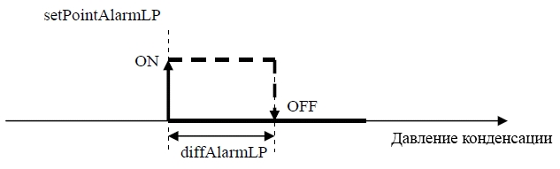

В случае неисправности датчика давления соответствующий сигнал тревоги не будет срабатывать.

Сигнал тревоги при низком давлении во время начала работы
В ситуации низкого давления при невозможности активировать компрессор в ответ на запрос о включении возникает сигнал тревоги при низком давлении во время начала работы. Такой сигнал сбрасывается автоматически и не должен повторяться за исключением случая утечки фреона в системе.
При выключении компрессоров вследствие сигнала тревоги при низком давлении срабатывание сигнала задерживается на определенный период времени (входной параметр delayAlarmLPonStart), чтобы позволить контуру хладагента выполнить запуск компрессоров.

Входные параметры
Название | Тип | Мин. | Макс. | Значение по умолчанию | Описание
enable | CJ_BIT | 0 | 1 | 1 | Определяет функционирование макроблока  0: функция отключена; 1: функция включена  Если параметр не задан, по умолчанию используется значение «1»
unitOnOff | CJ_BIT | 0 | 1 | * | Состояние системы  - 0: система выключена  - 1: система включена
numCircuit | CJ_BYTE | 1 | 2 | * | Число сконфигурированных контуров  Сигнал для второго контура активируется, если numCircuit=2
mode | CJ_BIT | 0 | 1 | * | Текущий рабочий режим:  0: летний режим (чиллер)  1: зимний режим (нагревательный насос)
numEvHourLP | CJ_BYTE | 1 | 15 | * | Количество сигналов тревоги при низком давлении, превышение которого приводит к необходимости ручного сброса сигнала.
startUpCompDelay | CJ_WORD | 0 | 999 | * | Время бездействия (в секундах) с момента запуска первого компрессора, необходимое для обнаружения сигнала тревоги при низком давлении.
delayAlarmLPonStart | CJ_WORD | 0 | 999 | * | Время задержки (в секундах) в связи с обнаружением сигнала тревоги при низком давлении во время запуска, в течение которого начинает действовать сигнал тревоги при низком давлении
setPointAlarmLP | CJ_SHORT | 0.0 | 750.0 | * | Контрольная точка, при превышении которой сигнал тревоги при низком давлении от датчика перестает действовать [бар]
diffAlarmLP | CJ_SHORT | 0.0 | 300.0 | * | Значение дифференциала для регулирования сигнала тревоги при низком давлении от датчика [бар]
pressCond_C1 | CJ_ANALOG |  |  | * | Показания датчика давления конденсации контура 1 [бар]
reqComp_C1 | CJ_BYTE | 0 | 2 | * | Количество этапов, запрошенных регулятором компрессоров контура 1
orComp_C1 | CJ_BIT | 0 | 1 | * | Эксплуатационная готовность компрессоров контура 1
resetAlarmLP_C1 | CJ_BIT | 0 | 1 | * | Ручной сброс сигнала тревоги при низком давлении для контура 1; при смене значения с 0 на 1 и при достижении условий до тревоги сигнал будет сброшен (только если restoreType=1).
pressCond_C2 | CJ_ANALOG |  |  | * | Показания датчика давления конденсации контура 2 [бар]
reqComp_C2 | CJ_BYTE | 0 | 2 | 0 | Количество этапов, запрошенных регулятором компрессоров контура 2
orComp_C2 | CJ_BIT | 0 | 1 | 0 | Эксплуатационная готовность компрессоров контура 2
resetAlarmLP_C2 | CJ_BIT | 0 | 1 | 0 | Ручной сброс сигнала тревоги при низком давлении для контура 2; при смене значения с 0 на 1 и при достижении условий до тревоги сигнал будет сброшен (только если restoreType=1).
enLPLT | CJ_BIT | 0 | 1 | 0 | Активация управления сигналом тревоги при низком давлении в случае низких температур (mode=1)
setPointLPLT | CJ_SHORT | 0.0 | 750.0 | 1.0 | Время управления контрольной точкой сигнала тревоги при низком давлении в случае низких температур (только если enLPLT=1 и mode=1)
diffLPLT | CJ_SHORT | 0.0 | 300.0 | 0.5 | Значение дифференциала для управления сигналом тревоги при низком давлении в случае низких температур (только если enLPLT=1 и mode=1)
timeLPLT | CJ_WORD | 0 | 999 | 120 | Время управления сигналом тревоги при низком давлении в случае низких температур (только если enLPLT=1 и mode=1)
* Входные параметры должны быть определены

Выходные параметры
Название | Тип | Мин. | Макс. | Описание
enable | CJ_BIT | 0 | 1 | Статус «активируюшего» параметра
alarmLP_C1 | CJ_BIT | 0 | 1 | Статус сигнала тревоги при низком давлении для контура 1:  - 0: сигнал не активен  - 1: сигнал активен
alarmLPStart_C1 | CJ_BIT | 0 | 1 | Статус сигнала тревоги при низком давлении во время запуска для контура 1:  - 0: сигнал не активен  - 1: сигнал активен
alarmLP_C2 | CJ_BIT | 0 | 1 | Статус сигнала тревоги при низком давлении для контура 2:  - 0: сигнал не активен  - 1: сигнал активен
alarmLPStart_C2 | CJ_BIT | 0 | 1 | Статус сигнала тревоги при низком давлении во время запуска для контура 2:  - 0: сигнал не активен  - 1: сигнал активен

15. ABL n°15 – Сигнал тревоги при повышенном давлении от датчика (2 контура)
Макроблок управляет сигналом тревоги в системах до двух контуров. Если давление конденсации достигает значения выше определенной пороговой величины, генерируется сигнал тревоги при повышенном давлении. Сигнал распознается только при включенном приборе (unitOnOff=1). Тип сброса можно установить: автоматический при достижении условий до тревоги или ручной.
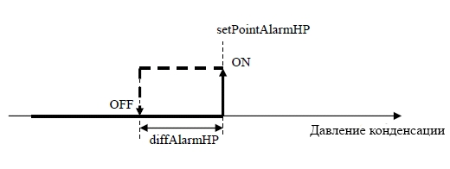
Если датчик давления неисправен, соответствующий сигнал не сработает.

Входные параметры
Название | Тип | Мин. | Макс. | Значение по умолчанию | Описание
enable | CJ_BIT | 0 | 1 | 1 | Определяет функционирование макроблока  0: функция отключена; 1: функция включена  Если параметр не задан, по умолчанию используется значение «1»
unitOnOff | CJ_BIT | 0 | 1 | * | Состояние системы  - 0: система выключена  - 1: система включена
numCircuit | CJ_BYTE | 1 | 2 | * | Число сконфигурированных контуров  Сигнал для второго контура активируется, если numCircuit=2
restoreType | CJ_BIT | 0 | 1 | * | Тип сброса сигнала  - 0: автоматический сброс  - 1: ручной сброс
setPointAlarmHP | CJ_SHORT | 0.0 | 750.0 | * | Контрольная точка, ниже которой сигнал тревоги при повышенном давлении от датчика перестает действовать [бар]
diffAlarmHP | CJ_SHORT | 0.0 | 300.0 | * | Значение дифференциала для регулирования сигнала тревоги при повышенном давлении от датчика [бар]
pressCond_C1 | CJ_ANALOG |  |  | * | Показания датчика давления конденсации контура 1 [бар]
resetAlarmHP_C1 | CJ_BIT | 0 | 1 | * | Ручной сброс сигнала тревоги при повышенном давлении для контура 1; при смене значения с 0 на 1 и при достижении условий до тревоги сигнал будет сброшен (только если restoreType=1).
pressCond_C2 | CJ_ANALOG |  |  | * | Показания датчика давления конденсации контура 2 [бар]
resetAlarmHP_C2 | CJ_BIT | 0 | 1 | 0 | Ручной сброс сигнала тревоги при повышенном давлении для контура 2; при смене значения с 0 на 1 и при достижении условий до тревоги сигнал будет сброшен (только если restoreType=1).
* Входные параметры должны быть определены

Выходные параметры
Название | Тип | Мин. | Макс. | Описание
enable | CJ_BIT | 0 | 1 | Статус «активируюшего» параметра
alarmHP_C1 | CJ_BIT | 0 | 1 | Статус сигнала тревоги при повышенном давлении для контура 1:  - 0: сигнал не активен  - 1: сигнал активен
alarmHP_C2 | CJ_BIT | 0 | 1 | Статус сигнала тревоги при повышенном давлении для контура 2:  - 0: сигнал не активен  - 1: сигнал активен

16. ABL n°16 – Управление оттайкой (2 контура)

Данная процедура активна только в зимнем рабочем режиме (нагревательный насос, mode=1) при условии, что в контуре включен по крайней мере один компрессор (orCmpC1=1).
Если давление сохраняет значение (необязательно непрерывно) в течение определенного периода времени (входной параметр delayDefrost) ниже контрольной точки начала оттайки (setPointStartDefrost) и при этом функционирует по меньшей мере один компрессор, начинается фаза оттайки и активируется соответствующий выход (onDefrost_C1, on_Defrost_C2) для управления переключением инверсионного клапана.
Фаза оттайки завершается при достижении одного из следующих условий:
- когда давление достигает контрольной точки конца оттайки (setPointEndDefrost);
- по истечении времени максимальной продолжительности оттайки (maxDefrostTime);
- в случае действия сигналов тревоги относительно прибора или контура, блокирующих работу компрессоров;
- вследствие выключения прибора (статус OFF).
По окончании оттайки начинается фаза стекания конденсата, продолжающаяся в течение всего времени, заданного входным параметром drippingTime.
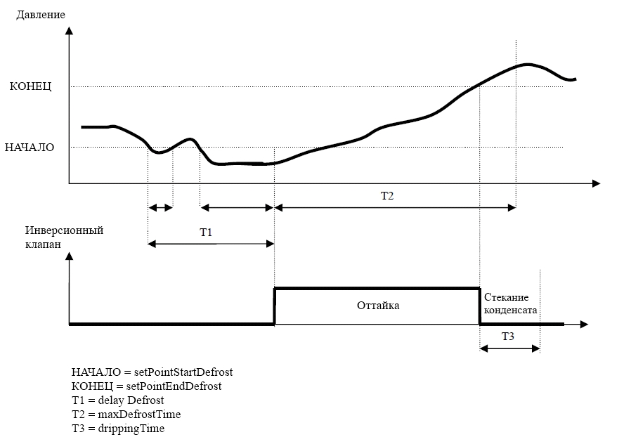

Во избежание запуска оттайки сразу после отключения всех компрессоров перед перезапуском контура выдерживается определенный минимальный промежуток времени (minTimeWaitPdc), чтобы обеспечить по крайней мере один функциональный период в режиме нагревательного насоса до перехода в режим оттайки.
Если датчик находится в нерабочем состоянии, оттайка запрещена.

Примечание. В случае двойного контура (numCircuit=2) оттайка не может производиться одновременно. Если один контур находится в режиме оттайки, второй контур не может начать оттайку, пока первый не завершит полный цикл.

Компенсация цикла оттайки
С понижением температуры окружающей среды содержание водяного пара в воздухе (за счёт которого образуется иней на испарительном змеевике и который тем самым вызывает необходимость проведения оттайки) уменьшается, поэтому имеет смысл увеличить задержку перед активацией оттайки в зависимости от уровня понижения температуры для улучшения средней производительности системы. Если эта функция включена (входной параметр enCompensation=1), происходит запуск от начальной контрольной точки температуры окружающей среды (setStartTempExt), ниже которой компенсация стартует с увеличением задержки перед активацией оттайки, до максимального значения (maxDelayDefrost) при достижении конечной контрольной точки температуры окружающей среды (setEndTempExt).

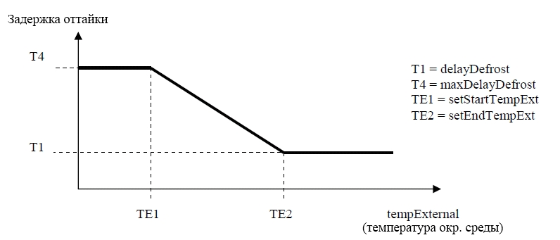

Функция не активируется при неисправном датчике.

Входные параметры
Название | Тип | Мин. | Макс. | Значение по умолчанию | Описание
enable | CJ_BIT | 0 | 1 | 1 | Определяет функционирование макроблока  0: функция отключена; 1: функция включена  Если параметр не задан, по умолчанию используется значение «1»
unitOnOff | CJ_BIT | 0 | 1 | * | Состояние системы  - 0: система выключена  - 1: система включена
numCircuit | CJ_BYTE | 1 | 2 | * | Число сконфигурированных контуров
mode | CJ_BIT | 0 | 1 | * | Текущий рабочий режим:  0: летний режим (чиллер)  1: зимний режим (нагревательный насос)
setPointStartDefrost | CJ_SHORT | 0.0 | 750.0 | * | Контрольная точка начала оттайки [бар]
setPointEndDefrost | CJ_SHORT | 0.0 | 750.0 | * | Контрольная точка окончания оттайки [бар]
delayDefrost | CJ_WORD | 60 | 999 | * | Время задержки (в секундах) перед запуском оттайки
maxDefrostTime | CJ_WORD | 10 | 999 | * | Максимальная продолжительность оттайки (в секундах)
drippingTime | CJ_WORD | 5 | 999 | * | Продолжительность (в секундах) фазы стекания конденсата
minTimeWaitPdc | CJ_WORD | 0 | 999 | * | Время перезапуска (в секундах) перед следующей оттайкой
orComp_C1 | CJ_BIT | 0 | 1 | * | Эксплуатационная готовность компрессоров контура 1
pressCond_C1 | CJ_ANALOG |  |  | * | Показания датчика давления конденсации контура 1 [бар]
orComp_C2 | CJ_BIT | 0 | 1 | 0 | Эксплуатационная готовность компрессоров контура 2
pressCond_C2 | CJ_ANALOG |  |  | * | Показания датчика давления конденсации контура 2 [бар]
enCompensation | CJ_BIT | 0 | 1 | 0 | Активация функции компенсации цикла оттайки
maxDelayDefrost | CJ_WORD | 60 | 9600 | 3600 | Максимальная продолжительность задержки перед запуском оттайки (в секундах).  Используется только при enCompensation=1
setStartTempExt | CJ_SHORT | -58.0 | 302.0 | 5.0 | Начальная контрольная точка температуры окружающей среды для компенсации цикла оттайки.  Используется только при enCompensation=1
setEndTempExt | CJ_SHORT | -58.0 | 302.0 | 0.0 | Конечная контрольная точка температуры окружающей среды для компенсации цикла оттайки.  Используется только при enCompensation=1
tempExternal | CJ_ANALOG |  |  | - | Показания датчика температуры окружающей среды [°C].  Используется только при enCompensation=1
* Входные параметры должны быть определены

Выходные параметры
Название | Тип | Мин. | Макс. | Описание
enable | CJ_BIT | 0 | 1 | Статус «активируюшего» параметра
onDefrost_C1 | CJ_BIT | 0 | 1 | Указывает на активную фазу оттайки в контуре 1
cntWairDefrost_C1 | CJ_WORD | 0 | 999 | Остаточное время (в секундах) перед оттайкой контура 1
cntOnDefrost_C1 | CJ_WORD | 0 | 999 | Остаточное время (в секундах) активности оттайки контура 1
onDripping_C1 | CJ_BIT | 0 | 1 | Указывает на активную фазу стекания конденсата в контуре 1
onDefrost_C2 | CJ_BIT | 0 | 1 | Указывает на активную фазу оттайки в контуре 2
cntWairDefrost_C2 | CJ_WORD | 0 | 999 | Остаточное время (в секундах) перед оттайкой контура 2
cntOnDefrost_C2 | CJ_WORD | 0 | 999 | Остаточное время (в секундах) активности оттайки контура 2
onDripping_C2 | CJ_BIT | 0 | 1 | Указывает на активную фазу стекания конденсата в контуре 2

17. ABL n°17 – Сигнал тревоги о необходимости теплового переключения вентиляторов (2 контура)

Данный макроблок управляет сигналами тревоги о необходимости температурного переключения двух вентиляторов. Действие сигнала может быть отсрочено на любой промежуток времени (входной параметр delayAlarm). Тип сброса сигнала можно задать: автоматически при достижении состояния до тревоги либо вручную. Каждый из сигналов может быть активирован отдельно.

Входные параметры
Название | Тип | Мин. | Макс. | Значение по умолчанию | Описание
enable | CJ_BIT | 0 | 1 | 1 | Определяет функционирование макроблока  0: функция отключена; 1: функция включена  Если параметр не задан, по умолчанию используется значение «1»
numCircuit | CJ_BYTE | 1 | 2 | * | Число сконфигурированных контуров  Сигнал для вентилятора второго контура активируется, если numCircuit=2
delayAlarm | CJ_WORD | 0 | 999 | * | Время задержки (в секундах) перед срабатывание сигнала тревоги
restoreType | CJ_BIT | 0 | 1 | 0 | Тип сброса сигнала  - 0: автоматический сброс  - 1: ручной сброс
DI_AlarmFan1 | CJ_BIT | 0 | 1 | * | Цифровой вход, соответствующий сигналу тревоги о необходимости температурного переключения вентилятора контура 1  0: сигнала нет; 1: сигнал активен
resetAlarmFan1 | CJ_BIT | 0 | 1 | 0 | Ручной сброс сигнала тревоги о необходимости температурного переключения вентилятора контура 1; при смене значения с 0 на 1 и при достижении условий до тревоги сигнал будет сброшен (только если restoreType=1).
DI_AlarmFan2 | CJ_BIT | 0 | 1 | 0 | Цифровой вход, соответствующий сигналу тревоги о необходимости температурного переключения вентилятора контура 2  0: сигнала нет; 1: сигнал активен
resetAlarmFan2 | CJ_BIT | 0 | 1 | 0 | Ручной сброс сигнала тревоги о необходимости температурного переключения вентилятора контура 2; при смене значения с 0 на 1 и при достижении условий до тревоги сигнал будет сброшен (только если restoreType=1).
* Входные параметры должны быть определены

Выходные параметры
Название | Тип | Мин. | Макс. | Описание
enable | CJ_BIT | 0 | 1 | Статус «активируюшего» параметра
alarmFan1 | CJ_BIT | 0 | 1 | Статус сигнала о необходимости температурного переключения вентилятора 1:  - 0: сигнал неактивен  - 1: сигнал активен
alarmFan2 | CJ_BIT | 0 | 1 | Статус сигнала о необходимости температурного переключения вентилятора 2:  - 0: сигнал неактивен  - 1: сигнал активен

18. ABL n°18 – Контроль над вентиляторами в режиме этапного регулирования (2 контура)
Данный макроблок управляет поэтапным регулированием конденсационных вентиляторов, управляющих цифровым выходом. Регулирование возможно только при включенном приборе (unitOnOff=1).
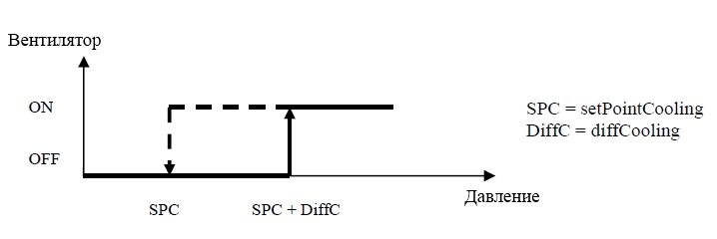
На следующем рисунке показано поведение пропорционального регулятора в летнем рабочем режиме (чиллер, mode=0). При данном типе регуляции область пропорционального регулирования смещается вперед полностью за контрольную точку.

На рисунке далее показано поведение пропорционального регулятора в зимнем рабочем режиме (нагревательный насос, mode=1). При данном типе регуляции область пропорционального регулирования смещается назад полностью за контрольную точку.
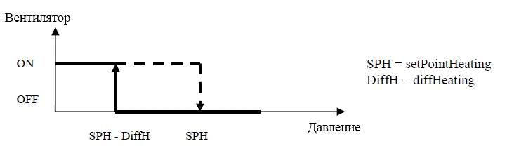
Если датчик давления неисправен, можно принудительно изменить регулирующее значение для обоих вентиляторов (входной параметр valOnErrorProbe).

Существует возможность установить регулирование вентиляторов независимым или зависимым от регулирования компрессоров. Если присвоить входному параметру enFanWithComp значение 0, то регулирование не будет зависеть от управления нагревом; иначе (enFanWithComp=1) вентиляторы будут активированы только тогда, когда от регулятора нагрева поступит запрос на включение по меньшей мере одного компрессора (если orCmp_C1=1, orCmp_C2=1).

Входной параметр stopOnDefrost устанавливает поведение вентиляторов во время оттайки.

Конкретное определение конденсации
В системах с двумя контурами (numCircuit=2) можно специально задать определенный контур для управления конденсацией. Чтобы включить данную функцию, установите enSingleCond=1. Конденсация осуществляется при помощи вентилятора 1 на основе наиболее неблагоприятного значения из двух выходных значений давления конденсации, поступающих на соответствующие датчики. Если один из датчиков неисправен, используется другой. Активируемый выход всегда относится к контуру 1 (doFan_C1).

Статус вентиляторов
Каждому вентилятору соответствует определенный рабочий статус (выходные параметры statusFan_C1 и statusFan_C2):
- Disabled (недоступен): вентилятор не настроен.
- On: вентилятор работает.
- Switch-on stand-by (ожидание перед включением): вентилятор находится в режиме ожидания в соответствии с указанным защитным периодом.
- Off: вентилятор выключен.
- Switch-off stand-by (ожидание перед выключением): вентилятор находится в режиме ожидания в соответствии с указанным защитным периодом.
- Alarm (тревога): сигнал тревоги о необходимости теплового переключения вентиляторов.
- Manual (ручной режим): вентилятор функционирует в ручном рабочем режиме.

Защитные периоды вентиляторов
Данные временные периоды предназначены для защиты вентиляторов от разнообразных пиковых нагрузок, которым они подвержены.
- minTimeStartOther: устанавливает минимальное время, которое должно пройти с момента включения одного вентилятора до включения другого.
- minTimeStopOther: устанавливает минимальное время, которое должно пройти с момента выключения одного вентилятора до выключения другого.

Ручной режим функционирования
Программа позволяет установить ручной режим работы для компрессоров и вентиляторов. В данном режиме устройства не участвуют в ротации и вычислениях теплового регулятора, однако так же подвержены всем сигналам тревоги.
Ручной режим полезен, если необходимо провести функциональное тестирование прибора на предмет целостности и корректной работы.
Для перехода в ручной режим функционирования соответствующие входные параметры enManual_C1 и enManual_C2 должны быть установлены:
- 0: нормальное поведение устройства;
- 1: деактивирует вентилятор и переводит его в ручной рабочий режим.
Вентилятор в ручном рабочем режиме не принимает участие в регуляции и может быть принудительно включен/выключен присвоением нужного значения внутренним параметрам макроблока forceManual_C1 и forceManual_C2.
Вентилятор в ручном рабочем режиме чувствителен к сигналам тревоги.

Входные параметры
Название | Тип | Мин. | Макс. | Значение по умолчанию | Описание
enable | CJ_BIT | 0 | 1 | 1 | Определяет функционирование макроблока  0: функция отключена; 1: функция включена  Если параметр не задан, по умолчанию используется значение «1»
unitOnOff | CJ_BIT | 0 | 1 | * | Состояние системы  - 0: система выключена  - 1: система включена
numCircuit | CJ_BYTE | 1 | 2 | * | Число сконфигурированных контуров
mode | CJ_BIT | 0 | 1 | * | Текущий рабочий режим:  0: летний режим (чиллер)  1: зимний режим (нагревательный насос)
enFanWithComp | CJ_BIT | 0 | 1 | 0 | Активируется зависимое регулирование вентиляторов и компрессоров  0: отключено; 1: включено
enSingleCond | CJ_BIT | 0 | 1 | 0 | Активирует конкретное задание конденсации  0: отключено; 1: включено  Если функция включена, контроль над вентилятором контура 2 не осуществляется
stopOnDefrost_C1 | CJ_BIT | 0 | 1 | * | При равенстве параметра 1 происходит остановка вентиляторов контура 1 в режиме оттайки
valOnErrorProbe | CJ_BIT | 0 | 1 | * | Значение вентиляторов, когда соответствующий датчик неисправен
minTimeStartOther | CJ_WORD | 0 | 999 | * | Защитный период (в секундах) между включениями вентиляторов
minTimeStopOther | CJ_WORD | 0 | 999 | * | Защитный период (в секундах) между выключениями вентиляторов
setPointHeating | CJ_ SHORT | 0.0 | 750.0 | * | Контрольная точка конденсации в зимнем рабочем режиме [бар]
diffHeating | CJ_ SHORT | 0.0 | 300.0 | * | Зона пропорционального регулирования в зимнем рабочем режиме [бар]
setPointCooling | CJ_ SHORT | 0.0 | 750.0 | * | Контрольная точка конденсации в летнем рабочем режиме [бар]
diffCooling | CJ_ SHORT | 0.0 | 300.0 | * | Зона пропорционального регулирования в летнем рабочем режиме [бар]
enManual_C1 | CJ_BIT | 0 | 1 | 0 | Активация ручного рабочего режима вентилятора контура 1  0: автоматический рабочий режим  1: ручной рабочий режим
orComp_C1 | CJ_BIT | 0 | 1 | * | Эксплуатационная готовность компрессоров контура 1
alarmFan_C1 | CJ_BIT | 0 | 1 | * | Сигнал тревоги о необходимости температурного переключения вентилятора контура 1; блокирует работу вентилятора
blockFan_C1 | CJ_BIT | 0 | 1 | * | Сигналы, блокирующие работу вентилятора контура 1
onDefrost_C1 | CJ_BIT | 0 | 1 | * | Указывает на активную фазу оттайки в контуре 1
pressCond_C1 | CJ_ANALOG |  |  | * | Показания датчика давления конденсации контура 1 [бар]
forceManual_C1 | CJ_BIT | 0 | 1 | 0 | Принудительный перевод вентилятора контура 1 в ручной рабочий режим
enManual_C2 | CJ_BIT | 0 | 1 | 0 | Активация ручного рабочего режима вентилятора контура 2  0: автоматический рабочий режим  1: ручной рабочий режим
orComp_C2 | CJ_BIT | 0 | 1 | 0 | Эксплуатационная готовность компрессоров контура 2
alarmFan_C2 | CJ_BIT | 0 | 1 | 0 | Сигнал тревоги о необходимости температурного переключения вентилятора контура 2; блокирует работу вентилятора
blockFan_C2 | CJ_BIT | 0 | 1 | 0 | Сигналы, блокирующие работу вентилятора контура 2
onDefrost_C2 | CJ_BIT | 0 | 1 | 0 | Указывает на активную фазу оттайки в контуре 2
pressCond_C2 | CJ_ANALOG |  |  | - | Показания датчика давления конденсации контура 2 [бар]
forceManual_C2 | CJ_BIT | 0 | 1 | 0 | Принудительный перевод вентилятора контура 2 в ручной рабочий режим
stopOnDefrost_C2 | CJ_BIT | 0 | 1 | 0 | При равенстве параметра 1 происходит остановка вентиляторов контура 2 в режиме оттайки
* Входные параметры должны быть определены

Выходные параметры
Название | Тип | Мин. | Макс. | Описание
enable | CJ_BIT | 0 | 1 | Статус «активируюшего» параметра
doFan_C1 | CJ_BIT | 0 | 1 | Команда конденсационного вентилятора контура 1 [%]
statusFan_C1 | CJ_BYTE | 0 | 6 | Статус конденсационного вентилятора контура 1:  0: недоступен  1: выключен  2: в режиме ожидания перед включением  3: включен  4: в режиме ожидания перед выключением  5: сигнал тревоги о необходимости температурного переключения  6: в ручном рабочем режиме
doFan_C2 | CJ_BIT | 0 | 1 | Команда конденсационного вентилятора контура 2 [%]
statusFan_C2 | CJ_BYTE | 0 | 6 | Статус конденсационного вентилятора контура 2:  0: недоступен  1: выключен  2: в режиме ожидания перед включением  3: включен  4: в режиме ожидания перед выключением  5: сигнал тревоги о необходимости температурного переключения  6: в ручном рабочем режиме

19. ABL n°19 – Управление вентиляторами в режиме ПИ-регулирования (2 контура)
Осуществляет пропорционально-интегральное регулирование вентиляторов конденсации, управляющих аналоговым выходом. Регулирование переводится в чисто пропорциональный режим присвоением входному параметру интегрального времени нулевого значения (PI_Ti_Heating=0, PI_Ti_Cooling=0); регулирование возможно только при включенном приборе (unitOnOff=1).
Управление скоростью вентиляторов предполагает наличие минимального значения (minValFan) и минимального значения (maxValFan). Так же можно задать время ускорения при запуске (входной параметр speedUpTime), в течение которого скорость вентилятора возрастает до максимума.
Работа вентиляторов на минимальной скорости, даже ниже контрольной точки, также возможна за счёт активации функции отключения (enCutOff=1). Если давление начнет опускаться ниже определенной пороговой величины, произойдет принудительное отключение вентиляторов.
Имеет место и значение наивысшей скорости, при достижении которого скорость будет оставаться постоянной. При принудительном регулировании на максимальной скорости (enForceMax=1), если давление начинает возрастать и становится выше определенной пороговой величины, скорость вентиляторов принудительно переводится на 100%.

На следующем рисунке показано поведение пропорционального регулятора в летнем рабочем режиме (чиллер, mode=0). При данном типе регуляции область пропорционального регулирования смещается вперед полностью за контрольную точку.
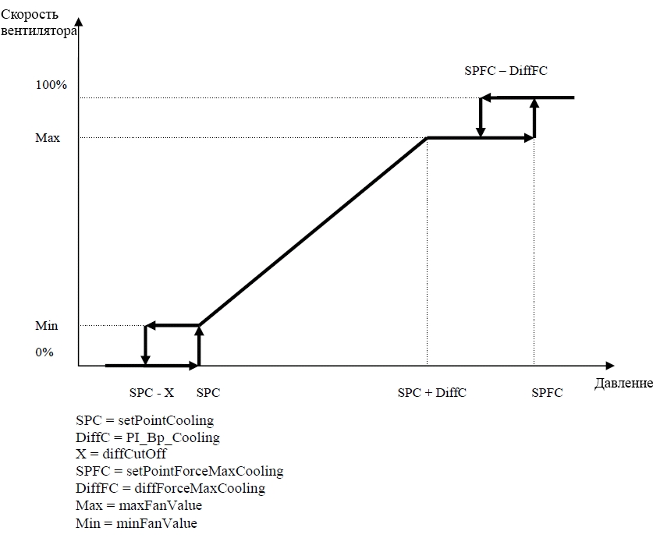

На рисунке далее показано поведение пропорционального регулятора в зимнем рабочем режиме (нагревательный насос, mode=1). При данном типе регуляции область пропорционального регулирования смещается назад полностью за контрольную точку.

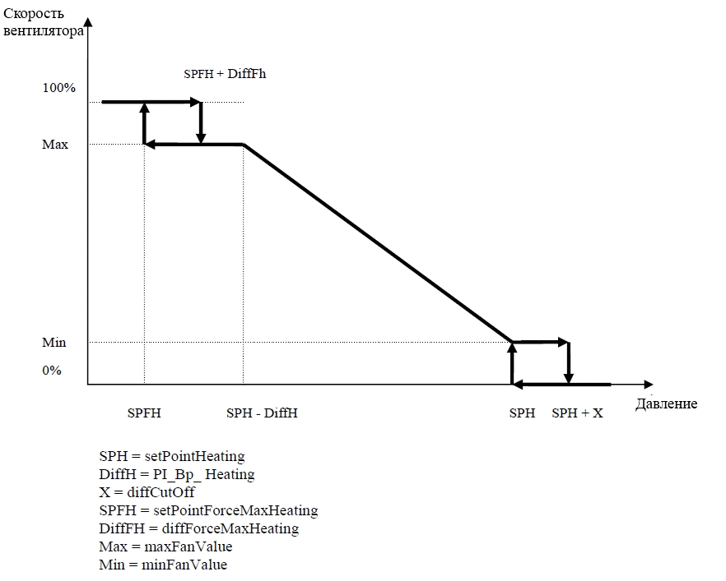

Если датчик давления неисправен, можно принудительно изменить регулирующее значение для обоих вентиляторов (входной параметр valOnErrorProbe).
Существует возможность установить регулирование вентиляторов независимым или зависимым от регулирования компрессоров. Если присвоить входному параметру enFanWithComp значение 0, то регулирование не будет зависеть от управления нагревом; иначе (enFanWithComp=1) вентиляторы будут активированы только тогда, когда от регулятора нагрева поступит запрос на включение по меньшей мере одного компрессора (если orCmp_C1=1, orCmp_C2=1).

Входной параметр stopOnDefrost устанавливает поведение вентиляторов во время оттайки.

Конкретное определение конденсации
В системах с двумя контурами (numCircuit=2) можно специально задать определенный контур для управления конденсацией. Чтобы включить данную функцию, установите enSingleCond=1. Конденсация осуществляется при помощи вентилятора 1 на основе наиболее неблагоприятного значения из двух выходных значений давления конденсации, поступающих на соответствующие датчики. Если один из датчиков неисправен, используется другой. Активируемый выход всегда относится к контуру 1 (aoFan_C1).

Статус вентиляторов
Каждому вентилятору соответствует определенный рабочий статус (выходные параметры statusFan_C1 и statusFan_C2):
- Disabled (недоступен): вентилятор не настроен.
- On: вентилятор работает.
- Switch-on stand-by (ожидание перед включением): вентилятор находится в режиме ожидания в соответствии с указанным защитным периодом.
- Off: вентилятор выключен.
- Switch-off stand-by (ожидание перед выключением): вентилятор находится в режиме ожидания в соответствии с указанным защитным периодом.
- Alarm (тревога): сигнал тревоги о необходимости теплового переключения вентиляторов.
- Manual (ручной режим): вентилятор функционирует в ручном рабочем режиме.

Защитные периоды вентиляторов
Данные временные периоды предназначены для защиты вентиляторов от разнообразных пиковых нагрузок, которым они подвержены.
- minTimeStartOther: устанавливает минимальное время, которое должно пройти с момента включения одного вентилятора до включения другого.
- minTimeStopOther: устанавливает минимальное время, которое должно пройти с момента выключения одного вентилятора до выключения другого.

Ручной режим функционирования
Для перевода конденсационных вентиляторов в ручной режим функционирования соответствующие входные параметры enManual_C1 и enManual_C2 должны быть установлены:
- 0: нормальное поведение устройства;
- 1: деактивирует вентилятор и переводит его в ручной рабочий режим.
Вентилятор в ручном рабочем режиме не принимает участие в регуляции и может быть принудительно включен/выключен присвоением нужного значения внутренним параметрам макроблока forceManual_C1 и forceManual_C2.
Вентилятор в ручном рабочем режиме чувствителен к сигналам тревоги.

Входные параметры
Название | Тип | Мин. | Макс. | Значение по умолчанию | Описание
enable | CJ_BIT | 0 | 1 | 1 | Определяет функционирование макроблока  0: функция отключена; 1: функция включена  Если параметр не задан, по умолчанию используется значение «1»
unitOnOff | CJ_BIT | 0 | 1 | * | Состояние системы  - 0: система выключена  - 1: система включена
numCircuit | CJ_BYTE | 1 | 2 | * | Число сконфигурированных контуров
mode | CJ_BIT | 0 | 1 | * | Текущий рабочий режим:  0: летний режим (чиллер)  1: зимний режим (нагревательный насос)
enFanWithComp | CJ_BIT | 0 | 1 | 0 | Активируется зависимое регулирование вентиляторов и компрессоров  0: отключено; 1: включено
enSingleCond | CJ_BIT | 0 | 1 | 0 | Активирует конкретное задание конденсации  0: отключено; 1: включено  Если функция включена, контроль над вентилятором контура 2 не осуществляется
minFanValue | CJ_WORD | 0.00 | 100.00 | * | Минимальная скорость работы вентиляторов
maxFanValue | CJ_WORD | 0.00 | 100.00 | * | Максимальная скорость работы вентиляторов
valOnErrorProbe | CJ_WORD | 0.00 | 100.00 | * | Значение вентиляторов, когда соответствующий датчик неисправен
speedUpTime | CJ_WORD | 0.00 | 100.00 | * | Время ускорения (в секундах)
minTimeStartOther | CJ_WORD | 0 | 999 | * | Защитный период (в секундах) между включениями вентиляторов
minTimeStopOther | CJ_WORD | 0 | 999 | * | Защитный период (в секундах) между выключениями вентиляторов
enCutOff | CJ_BIT | 0 | 1 | 0 | Активация функции отключения  0: выключена; 1: включена
diffCutOff | CJ_ SHORT | 0.0 | 300.0 | 2.0 | Значение дифференциала для функции отключения [бар]
setPointHeating | CJ_ SHORT | 0.0 | 750.0 | * | Контрольная точка конденсации в зимнем рабочем режиме [бар]
PI_Bp_Heating | CJ_ SHORT | 0.0 | 300.0 | * | Зона пропорционального регулирования в зимнем рабочем режиме [бар]
PI_Ti_Heating | CJ_WORD | 0 | 999 | * | Интегральное время (в секундах) для ПИ-регулирования в зимнем рабочем режиме
setPointCooling | CJ_ SHORT | 0.0 | 750.0 | * | Контрольная точка конденсации в летнем рабочем режиме [бар]
PI_Bp_Cooling | CJ_ SHORT | 0.0 | 300.0 | * | Зона пропорционального регулирования в летнем рабочем режиме [бар]
PI_Ti_Cooling | CJ_WORD | 0 | 999 | * | Интегральное время (в секундах) для ПИ-регулирования в летнем рабочем режиме
enForceMax | CJ_BIT | 0 | 1 | 0 | Активация принудительного регулирования на максимальной скорости
setPointForceHeating | CJ_ SHORT | 0.0 | 750.0 | * | Принудительное присвоение контрольной точке максимального значения в зимнем рабочем режиме [бар]
diffForceHeating | CJ_ SHORT | 0.0 | 300.0 | * | Принудительное присвоение дифференциалу максимального значения в зимнем рабочем режиме [бар]
setPointForceCooling | CJ_ SHORT | 0.0 | 750.0 | * | Принудительное присвоение контрольной точке максимального значения в летнем рабочем режиме [бар]
diffForceCooling | CJ_ SHORT | 0.0 | 300.0 | * | Принудительное присвоение дифференциалу максимального значения в летнем рабочем режиме [бар]
enManual_C1 | CJ_BIT | 0 | 1 | 0 | Активация ручного рабочего режима вентилятора контура 1  0: автоматический рабочий режим  1: ручной рабочий режим
orComp_C1 | CJ_BIT | 0 | 1 | * | Эксплуатационная готовность компрессоров контура 1
alarmFan_C1 | CJ_BIT | 0 | 1 | * | Сигнал тревоги о необходимости температурного переключения вентилятора контура 1; блокирует работу вентилятора
blockFan_C1 | CJ_BIT | 0 | 1 | * | Сигналы, блокирующие работу вентилятора контура 1
onDefrost_C1 | CJ_BIT | 0 | 1 | * | Указывает на активную фазу оттайки в контуре 1
pressCond_C1 | CJ_ANALOG |  |  | * | Показания датчика давления конденсации контура 1 [бар]
forceManual_C1 | CJ_BIT | 0 | 1 | 0 | Принудительный перевод вентилятора контура 1 в ручной рабочий режим
stopOnDefrost_C1 | CJ_BIT | 0 | 1 | * | При равенстве параметра 1 происходит остановка вентиляторов контура 1 в режиме оттайки
enManual_C2 | CJ_BIT | 0 | 1 | 0 | Активация ручного рабочего режима вентилятора контура 2  0: автоматический рабочий режим  1: ручной рабочий режим
orComp_C2 | CJ_BIT | 0 | 1 | 0 | Эксплуатационная готовность компрессоров контура 2
alarmFan_C2 | CJ_BIT | 0 | 1 | 0 | Сигнал тревоги о необходимости температурного переключения вентилятора контура 2; блокирует работу вентилятора
blockFan_C2 | CJ_BIT | 0 | 1 | 0 | Сигналы, блокирующие работу вентилятора контура 2
onDefrost_C2 | CJ_BIT | 0 | 1 | 0 | Указывает на активную фазу оттайки в контуре 2
pressCond_C2 | CJ_ANALOG |  |  | - | Показания датчика давления конденсации контура 2 [бар]
forceManual_C2 | CJ_BIT | 0 | 1 | 0 | Принудительный перевод вентилятора контура 2 в ручной рабочий режим
stopOnDefrost_C2 | CJ_BIT | 0 | 1 | 0 | При равенстве параметра 1 происходит остановка вентиляторов контура 2 в режиме оттайки
minOutFan | CJ_WORD | 0.00 | 100.00 | * | Предел максимальной скорости работы вентилятора
* Входные параметры должны быть определены

Выходные параметры
Название | Тип | Мин. | Макс. | Описание
enable | CJ_BIT | 0 | 1 | Статус «активируюшего» параметра
aoFan_C1 | CJ_WORD | 0.00 | 100.00 | Команда конденсационного вентилятора контура 1 [%]
statusFan_C1 | CJ_BYTE | 0 | 6 | Статус конденсационного вентилятора контура 1:  0: недоступен  1: выключен  2: в режиме ожидания перед включением  3: включен  4: в режиме ожидания перед выключением  5: сигнал тревоги о необходимости температурного переключения  6: в ручном рабочем режиме
aoFan_C2 | CJ_WORD | 0.00 | 100.00 | Команда конденсационного вентилятора контура 2 [%]
statusFan_C2 | CJ_BYTE | 0 | 6 | Статус конденсационного вентилятора контура 2:  0: недоступен  1: выключен  2: в режиме ожидания перед включением  3: включен  4: в режиме ожидания перед выключением  5: сигнал тревоги о необходимости температурного переключения  6: в ручном рабочем режиме

20. ABL n°20 – Управление сигналами температурной тревоги

В зависимости от рабочего режима контроль осуществляется над входной температурой, поступающей на обменники, которые и активируют сигнал тревоги.
- В зимнем рабочем режиме (нагревательный насос, mode=1), если температура падает ниже определённой пороговой величины на установленное время (delayAlarm), генерируется сигнал тревоги «пониженной температуры».
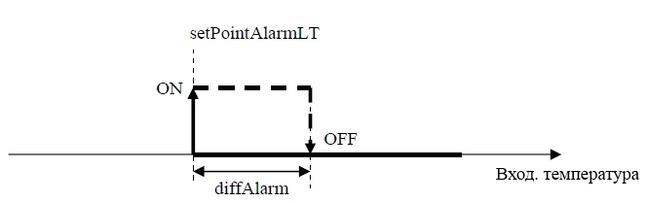

- В летнем рабочем режиме (чиллер, mode=0), если входная температура поднимается выше определённой пороговой величины на установленное время (delayAlarm), генерируется сигнал тревоги «повышенной температуры».
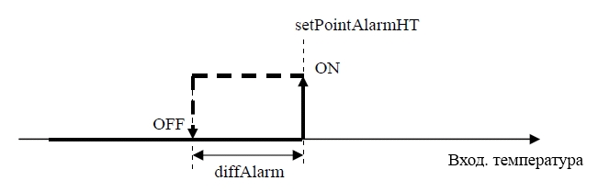

Также можно задать время предупреждения сигналов температурной тревоги при включении системы. Если установить входной параметр delayAfterUnitOn больше нуля, то при изменении параметром unitOnOff значения с 0 на 1 срабатывание сигнала задерживается на заданный промежуток времени.

Данные сигналы тревоги могут быть выявлены только при включенном приборе (unitOnOff=1) и имеют автоматический сброс.
Управление сигналами тревоги отключается на время смены режима функционирования (onChangeMode=1).

Входные параметры
Название | Тип | Мин. | Макс. | Значение по умолчанию | Описание
enable | CJ_BIT | 0 | 1 | 1 | Определяет функционирование макроблока  0: функция отключена; 1: функция включена  Если параметр не задан, по умолчанию используется значение «1»
unitOnOff | CJ_BIT | 0 | 1 | * | Состояние системы  - 0: система выключена  - 1: система включена
mode | CJ_BIT | 0 | 1 | * | Текущий рабочий режим:  0: летний режим (чиллер)  1: зимний режим (нагревательный насос)
onChangeMode | CJ_BIT | 0 | 1 | * | При равенстве 1 указывает на то, что в текущий момент производится смена рабочего режима (управление сигналами отключено)
delayAlarm | CJ_WORD | 0 | 999 | * | Время (в секундах) задержки сигнала
delayAfterUnitOn | CJ_WORD | 0 | 999 | * | Время (в секундах) задержки сигнала при включении прибора
tempIn | CJ_ANALOG | - | - | - | Температура воды на входе [°C]
setPointAlarmHT | CJ_SHORT | 0.0 | 750.0 | * | Контрольная точка для управления сигналом тревоги повышенной температуры [°C]
setPointAlarmLT | CJ_SHORT | 0.0 | 750.0 | * | Контрольная точка для управления сигналом тревоги пониженной температуры [°C]
diffAlarm | CJ_SHORT | 0.0 | 300.0 | * | Значение дифференциала для регулирования сигналами температурной тревоги [°C]
* Входные параметры должны быть определены

Выходные параметры
Название | Тип | Мин. | Макс. | Описание
enable | CJ_BIT | 0 | 1 | Статус «активируюшего» параметра
alarmHT | CJ_BIT | 0 | 1 | Статус сигнала тревоги повышенной температуры:  - 0: сигнал неактивен  - 1: сигнал активен
alarmLT | CJ_BIT | 0 | 1 | Статус сигнала тревоги пониженной температуры:  - 0: сигнал неактивен  - 1: сигнал активен

21. ABL n°21 – Динамическая контрольная точка

Позволяет выполнить компенсацию контрольной точки на основе поступающей на датчики температуры окружающей среды.
Контрольная точка регулировки принимает значение между стандартной контрольной точкой SP (соответствующей начальной пороговой величине температуры окружающей среды, START) и контрольной точкой плюс смещение OFS (соответствующей конечной пороговой величине температуры окружающей среды, END) - как в режиме чиллера, так и нагревательного насоса. Приближенный график имеет линейный вид между двух точек компенсации; кривая принимает другие значения в зависимости от знака смещения.

Если смещения имеют отрицательный знак, можно наблюдать следующее поведение (чиллер, летний режим функционирования):
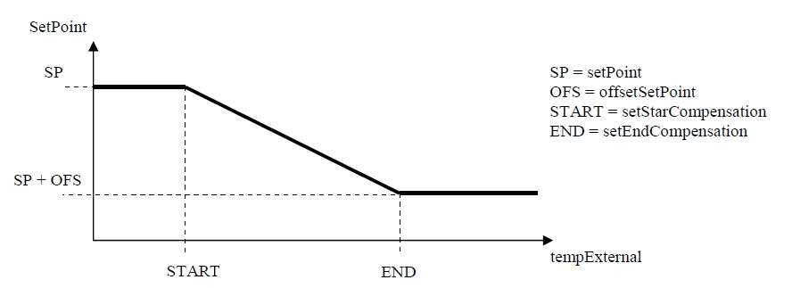
Если смещения имеют положительный знак, можно наблюдать следующее поведение (нагревательный насос, зимний режим функционирования):

Если датчик температуры окружающей среды находится в состоянии неисправности, данная функция не работает.

Входные параметры
Название | Тип | Мин. | Макс. | Значение по умолчанию | Описание
enable | CJ_BIT | 0 | 1 | 1 | Определяет функционирование макроблока  0: функция отключена; 1: функция включена  Если параметр не задан, по умолчанию используется значение «1»
setPoint | CJ_ SHORT | -58.0 | 302.0 | * | Значение регулирующей контрольной точки [°C]
offsetSetPointHeater | CJ_ SHORT | -58.0 | 302.0 | * | Смещение для варьирования регулирующей контрольной точки [°C]
setStartCompensation | CJ_ SHORT | -58.0 | 302.0 | * | Начальное пороговое значение температуры окружающей среды для компенсации контрольной точки [°C]
setEndCompensation | CJ_ SHORT | -58.0 | 302.0 | * | Конечное пороговое значение температуры окружающей среды для компенсации контрольной точки [°C]
minSetPoint | CJ_ SHORT | -58.0 | 302.0 | * | Минимальное значение регулирующей контрольной точки [°C]
maxSetPoint | CJ_ SHORT | -58.0 | 302.0 | * | Максимальное значение регулирующей контрольной точки [°C]
tempExternal | CJ_ANALOG |  |  | * | Показания датчика температуры окружающей среды [°C].
* Входные параметры должны быть определены

Выходные параметры
Название | Тип | Мин. | Макс. | Описание
enable | CJ_BIT | 0 | 1 | Статус «активируюшего» параметра
setPoint | CJ_ SHORT | -58.0 | 302.0 | Значение калькулируемой контрольной точки, если (enable=0) выходной параметр соответствует входному параметру setPoint

22. ABL n°22 – Принудительное выключение компрессоров

Управляет принудительным выключением утилит, когда выходная температура достигаеь определенной контрольной точки. Блокировка снимается только тогда, когда температура повторно проходит через главную регулирующую контрольную точку.
Если установлены 2 контура (входной параметр numCircuit = 2), регулирование производится на основе среднего значения показателей двух датчиков внешней температуры (tempOut_C1, tempOut_C2). Если один из датчиков неисправен, управление выполняется на основе показаний второго датчика. В случае неисправности обоих датчиков регулирование невозможно.

В летнем рабочем режиме (чиллер, mode=0):
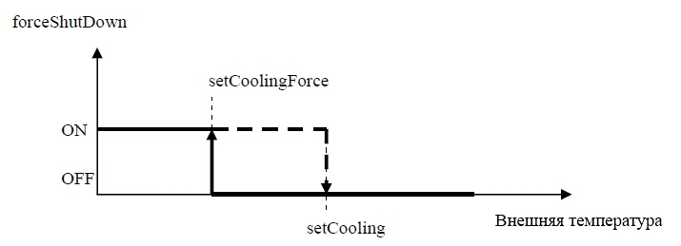

В зимнем рабочем режиме (нагревательный насос, mode=1):
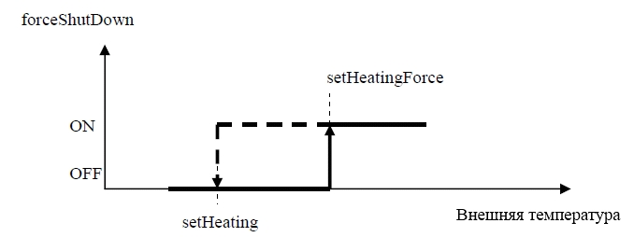

Входные параметры
Название | Тип | Мин. | Макс. | Значение по умолчанию | Описание
enable | CJ_BIT | 0 | 1 | 1 | Определяет функционирование макроблока  0: функция отключена; 1: функция включена  Если параметр не задан, по умолчанию используется значение «1»
numCircuit | CJ_BYTE | 1 | 2 | * | Число сконфигурированных контуров
mode | CJ_BIT | 0 | 1 | * | Текущий рабочий режим:  0: летний режим (чиллер)  1: зимний режим (нагревательный насос)
setCooling | CJ_SHORT | -58.0 | 302.0 | * | Заданное значение температуры для летнего рабочего режима [°C]
setHeating | CJ_SHORT | -58.0 | 302.0 | * | Заданное значение температуры для зимнего рабочего режима [°C]
setCoolingForce | CJ_SHORT | -58.0 | 302.0 | * | Значение контрольной точки летнего рабочего режима, выше которой активируется принудительное выключение компрессоров [°C]
setHeatingForce | CJ_SHORT | -58.0 | 302.0 | * | Значение контрольной точки зимнего рабочего режима, ниже которой активируется принудительное выключение компрессоров [°C]
tempOut_C1 | CJ_ANALOG |  |  | * | Температура воды на выходе контура 1 [°C]
tempOut_C2 | CJ_ANALOG |  |  | * | Температура воды на выходе контура 2 [°C]
* Входные параметры должны быть определены

Выходные параметры
Название | Тип | Мин. | Макс. | Описание
enable | CJ_BIT | 0 | 1 | Статус «активируюшего» параметра
forceShutDown | CJ_BIT | 0 | 1 | Запрос на принудительное выключение всех компрессоров

23. ABL n°23 – Блокирование повышенного давления при высоких температурах

Данный регулятор разрешает функционирование контура хладагента при высоких температурах наружного воздуха, противопоставляя вмешательству сигнала тревоги при повышенном давлении блокирование активной мощности контура. Блокирование при высоких температурах активируется только в летнем рабочем режиме (чиллер, mode=0).
Когда температура наружного воздуха становится выше определенной пороговой величины (входной параметр setTempExternal), выполняется тестирование показаний датчика давления для активации блокирования (выходной параметр partHPHT=1), если значение давления достигло установленной контрольной точки (входной параметр setPressHPHT). Во избежание возникновения вибраций контроль над блокированием осуществляется с его запуска и на протяжении всего времени, установленного параметром minPartTime.
Если установлены 2 контура (входной параметр numCircuit = 2), регулирование производится на основе среднего значения показателей двух датчиков давления (pressCond_C1, pressCond_C2). Если один из датчиков неисправен, управление выполняется на основе показаний второго датчика.
В случае неисправности обоих датчиков регулирование невозможно.
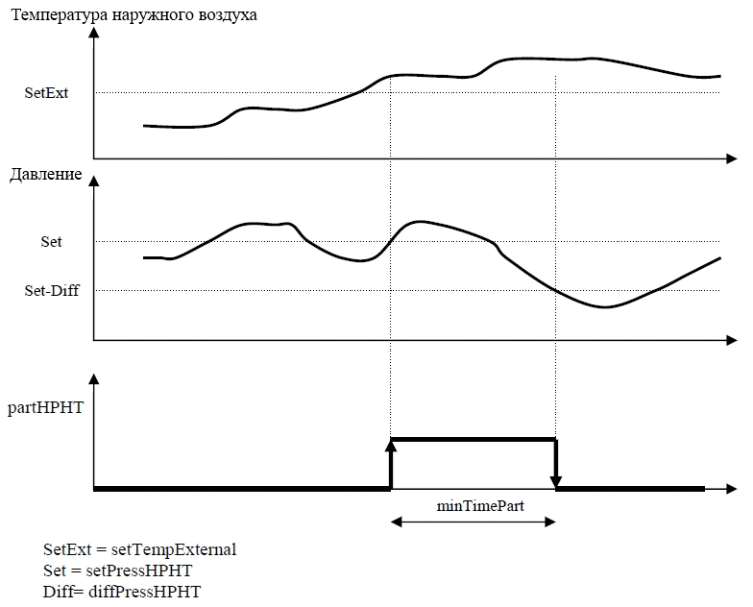
Входные параметры
Название | Тип | Мин. | Макс. | Значение по умолчанию | Описание
enable | CJ_BIT | 0 | 1 | 1 | Определяет функционирование макроблока  0: функция отключена; 1: функция включена  Если параметр не задан, по умолчанию используется значение «1»
numCircuit | CJ_BYTE | 1 | 2 | * | Число сконфигурированных контуров
mode | CJ_BIT | 0 | 1 | * | Текущий рабочий режим:  0: летний режим (чиллер)  1: зимний режим (нагревательный насос)
setTempExternal | CJ_SHORT | -58.0 | 302.0 | 0.0 | Значение пороговой величины наружной температуры, при превышении которой разрешается блокирование [°C]
setPressHPHT | CJ_SHORT | 0.0 | 750.0 | * | Контрольная точка давления для регулирования блокирования [бар]
diffPressHPHT | CJ_SHORT | 0.0 | 300.0 | * | Значение дифференциала давления для регулирования блокирования [бар]
minTimePart | CJ_WORD | 0 | 99 | * | Минимальное время (в минутах) управления блокированием
tempExternal | CJ_ANALOG |  |  | * | Показания датчика температуры окружающей среды [°C].
pressCond_C1 | CJ_ANALOG |  |  | * | Показания датчика давления конденсации контура 1 [бар]
pressCond_C2 | CJ_ANALOG |  |  | - | Показания датчика давления конденсации контура 2 [бар]
* Входные параметры должны быть определены

Выходные параметры
Название | Тип | Мин. | Макс. | Описание
enable | CJ_BIT | 0 | 1 | Статус «активируюшего» параметра
partHPHT | CJ_BIT | 0 | 1 | Активация блокирования

24. ABL n°24 – Блокирование пониженного давления при низких температурах (нагревательный насос)

Данный регулятор разрешает блокирование мощности контура хладагента, если внешние температурные условия и охлажденная вода вызывают сигнал тревоги при минимальном давлении. Если с момента вмешательства сигнала тревоги при минимальном давлении прошло менее minDelayPart секунд и температура наружного воздуха упала ниже определенной пороговой величины (входной параметр setTempExternal), а также температура воды на выходе превысила установленное допустимое значение (пороговая величина setTempOut), выполняется тестирование показаний датчика давления для активации блокирования (выходной параметр partLPLT=1), если значение давления оказалось ниже установленной контрольной точки (входной параметр setPressLPLT).
Блокирование при высоких температурах активируется только в летнем рабочем режиме (чиллер, mode=0).
Если установлены 2 контура (входной параметр numCircuit = 2), регулирование производится на основе среднего значения показателей двух датчиков давления (pressCond_C1, pressCond_C2). Если один из датчиков неисправен, управление выполняется на основе показаний второго датчика.
В случае неисправности обоих датчиков регулирование невозможно.

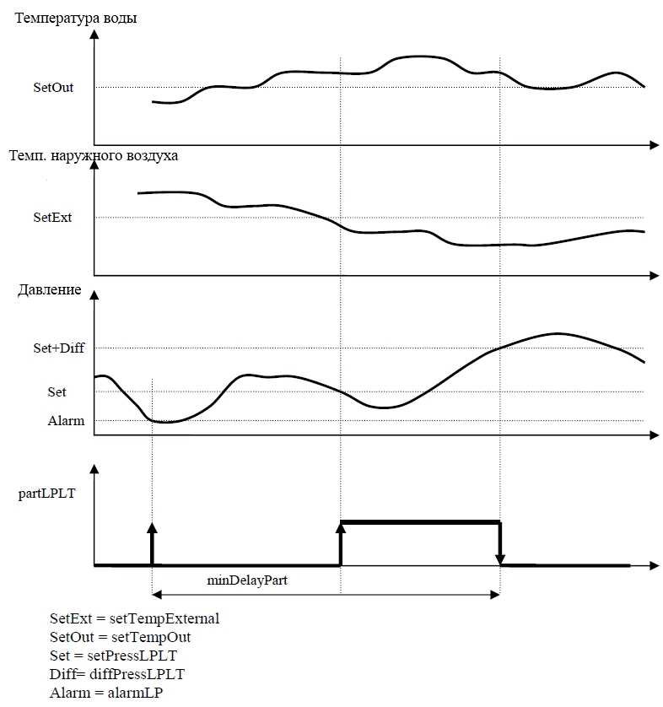

Входные параметры
Название | Тип | Мин. | Макс. | Значение по умолчанию | Описание
enable | CJ_BIT | 0 | 1 | 1 | Определяет функционирование макроблока  0: функция отключена; 1: функция включена  Если параметр не задан, по умолчанию используется значение «1»
numCircuit | CJ_BYTE | 1 | 2 | * | Число сконфигурированных контуров
unitOnOff | CJ_BIT | 0 | 1 | * | Состояние системы  - 0: система выключена  - 1: система включена
mode | CJ_BIT | 0 | 1 | * | Текущий рабочий режим:  0: летний режим (чиллер)  1: зимний режим (нагревательный насос)
setTempExternal | CJ_SHORT | -58.0 | 302.0 | * | Значение пороговой величины наружной температуры, при превышении которой разрешается блокирование [°C]
setTempOut | CJ_SHORT | -58.0 | 302.0 | * | Значение пороговой величины температуры воды на выходе, при превышении которой разрешается блокирование [°C]
setPressLPLT | CJ_SHORT | 0.0 | 750.0 | * | Контрольная точка давления для регулирования блокирования [бар]
diffPressLPLT | CJ_SHORT | 0.0 | 300.0 | * | Значение дифференциала давления для регулирования блокирования [бар]
minDelayPart | CJ_WORD | 0 | 999 | * | Минимальное время задержки (в секундах) для активации блокирования во время действия сигнала тревоги при пониженном давлении
alarmLP | CJ_BIT | 0 | 1 | * | Сигнал тревоги при пониженном давлении контуров (при положительной эксплуатационной готовности сигналов для обоих контуров)
resetAlarmLP | CJ_BIT | 0 | 1 | * | Сброс сигнала тревоги при пониженном давлении контуров (при положительной эксплуатационной готовности сброса сигналов для обоих контуров)
tempExternal | CJ_ANALOG |  |  | * | Показания датчика температуры окружающей среды [°C].
tempOut_C1 | CJ_ANALOG |  |  | * | Температура воды на выходе контура 1 [°C]
pressCond_C1 | CJ_ANALOG |  |  | * | Показания датчика давления конденсации контура 1 [бар]
tempOut_C2 | CJ_ANALOG |  |  | - | Температура воды на выходе контура 2 [°C]
pressCond_C2 | CJ_ANALOG |  |  | - | Показания датчика давления конденсации контура 2 [бар]
* Входные параметры должны быть определены

Выходные параметры
Название | Тип | Мин. | Макс. | Описание
enable | CJ_BIT | 0 | 1 | Статус «активируюшего» параметра
partLPLT | CJ_BIT | 0 | 1 | Активация блокирования

25. ABL n°25 – Недельный планировщик (шаблон)

Управляет недельным планировщиком; каждый день недели характеризуется определённым типом: workingDayA (рабочий день A), workingDayB (рабочий день B) и notWorkingDay (нерабочий день). Внутренние параметры typeDay_Sunday, typeDay_Monday, … typeDay_Saturday позволяют установить тип дня, чтобы ассоциировать его с одним из трех конкретных вариантов поведения.
С каждым «типом рабочего дня» ассоциируются два отрезка времени. Каждому отрезку времени соответствует статус enable, который активирует/деактивирует отрезок и два значения смещения, позволяющие изменить рабочую контрольную точку. В случае типа notWorkingDay (нерабочий день) планировщик не оперирует ни отрезками времени, ни соответствующими смещениями.
Выходные параметры offsetCooling и offsetHeating соответствуют значению, вычисляемому на основе установленных параметров и отрезков времени; параметр timeZoneActive показывает активность/неактивность какого-либо из сконфигурированных отрезков. Значение данного выходного параметра равно «1» в течение всего времени в пределах отрезка и «0» везде за его пределами.

Входные параметры
Название | Тип | Мин. | Макс. | Значение по умолчанию | Описание
enable | CJ_BIT | 0 | 1 | 1 | Определяет функционирование макроблока  0: функция отключена; 1: функция включена  Если параметр не задан, по умолчанию используется значение «1»
clockRTC | CJ_DATETIME | - | - | * | Показания системных часов для управления планировщиком
alarmRTC | CJ_BIT | 0 | 1 | * | В случае сигнала тревоги часов (alarmRTC=1) планировщик перестает функционировать, значение выходного параметра смещения возвращается к 0.0
dayA_enTZ_1 | CJ_BIT | 0 | 1 | 0 | Активирует первый отрезок времени для типа дня workingDayA(1)
dayA_OffsetCoolingTZ_1 | CJ_SHORT | -58.0 | 302.0 | -10.0 | Cмещение в первом отрезке времени для типа дня workingDayA(1) в летнем рабочем режиме
dayA_OffsetHeatingTZ_1 | CJ_SHORT | -58.0 | 302.0 | 10.0 | Смещение в первом отрезке времени для типа дня workingDayA(1) в зимнем рабочем режиме
dayA_enTZ_2 | CJ_BIT | 0 | 1 | 0 | Активирует второй отрезок времени для типа дня workingDayA(1)
dayA_OffsetCoolingTZ_2 | CJ_SHORT | -58.0 | 302.0 | -10.0 | Смещение в первом отрезке времени для типа дня workingDayA(1) в летнем рабочем режиме
dayA_OffsetHeatingTZ_2 | CJ_SHORT | -58.0 | 302.0 | 10.0 | Смещение в первом отрезке времени для типа дня workingDayA(1) в зимнем рабочем режиме
dayB_enTZ_1 | CJ_BIT | 0 | 1 | 0 | Активирует первый отрезок времени для типа дня workingDayB(2)
dayB_OffsetCoolingTZ_1 | CJ_SHORT | -58.0 | 302.0 | -10.0 | Смещение в первом отрезке времени для типа дня workingDayA(1) в летнем рабочем режиме
dayB_OffsetHeatingTZ_1 | CJ_SHORT | -58.0 | 302.0 | 10.0 | Смещение в первом отрезке времени для типа дня workingDayA(1) в зимнем рабочем режиме
dayB_enTZ_2 | CJ_BIT | 0 | 1 | 0 | Активирует второй отрезок времени для типа дня workingDayB(2)
dayB_OffsetCoolingTZ_2 | CJ_SHORT | -58.0 | 302.0 | -10.0 | Смещение в первом отрезке времени для типа дня workingDayA(1) в летнем рабочем режиме
dayB_OffsetHeatingTZ_2 | CJ_SHORT | -58.0 | 302.0 | 10.0 | Смещение в первом отрезке времени для типа дня workingDayA(1) в зимнем рабочем режиме
* Входные параметры должны быть определены

Параметры/Внутренний статус
Название | Тип | Мин. | Макс. | Значение по умолчанию | Описание
typeDay_Sunday | CJ_BYTE | 0 | 2 | 0 | Тип дня для воскресенья:  0: notWorkingDay (нерабочий день)  1: workingDayA (рабочий день A)  2: workingDayB (рабочий день B)
typeDay_Monday | CJ_BYTE | 0 | 2 | 0 | Тип дня для понедельника:  0: notWorkingDay  1: workingDayA  2: workingDayB
typeDay_Tuesday | CJ_BYTE | 0 | 2 | 0 | Тип дня для вторника:  0: notWorkingDay  1: workingDayA  2: workingDayB
typeDay_Wednesday | CJ_BYTE | 0 | 2 | 0 | Тип дня для среды:  0: notWorkingDay  1: workingDayA  2: workingDayB
typeDay_Thursday | CJ_BYTE | 0 | 2 | 0 | Тип дня для четверга:  0: notWorkingDay  1: workingDayA  2: workingDayB
typeDay_Friday | CJ_BYTE | 0 | 2 | 0 | Тип дня для пятницы:  0: notWorkingDay  1: workingDayA  2: workingDayB
typeDay_Saturday | CJ_BYTE | 0 | 2 | 0 | Тип дня для субботы:  0: notWorkingDay  1: workingDayA  2: workingDayB
dayA_StartTZ_1 | CJ_TIME | 0:00:00 | 23:59:59 | 8:00:00 | Начало первого отрезка времени для типа дня workingDayA(1)
dayA_EndTZ_1 | CJ_TIME | 0:00:00 | 23:59:59 | 17:00:00 | Конец первого отрезка времени для типа дня workingDayA(1)
dayA_StartTZ_2 | CJ_TIME | 0:00:00 | 23:59:59 | 18:00:00 | Начало второго отрезка времени для типа дня workingDayA(1)
dayA_EndTZ_2 | CJ_TIME | 0:00:00 | 23:59:59 | 21:00:00 | Конец второго отрезка времени для типа дня workingDayA(1)
dayB_StartTZ_1 | CJ_TIME | 0:00:00 | 23:59:59 | 8:00:00 | Начало первого отрезка времени для типа дня workingDayB(2)
dayB_EndTZ_1 | CJ_TIME | 0:00:00 | 23:59:59 | 17:00:00 | Конец первого отрезка времени для типа дня workingDayB(2)
dayB_StartTZ_2 | CJ_TIME | 0:00:00 | 23:59:59 | 18:00:00 | Начало второго отрезка времени для типа дня workingDayB(2)
dayB_EndTZ_2 | CJ_TIME | 0:00:00 | 23:59:59 | 21:00:00 | Конец второго отрезка времени для типа дня workingDayB(2)

Выходные параметры
Название | Тип | Мин. | Макс. | Описание
enable | CJ_BIT | 0 | 1 | Статус «активируюшего» параметра
dayActive | CJ_BYTE | 0 | 6 | Текущий день недели [0: Воскресенье… 6: Суббота]
typeDayActive | CJ_BYTE | 0 | 2 | Тип дня для текущего дня:  0: notWorkingDay (нерабочий день)  1: workingDayA (рабочий день A)  2: workingDayB (рабочий день B)
offsetCooling | CJ_SHORT | -58.0 | 302.0 | Текущее смещение от контрольной точки в летнем рабочем режиме (чиллер)
offsetHeating | CJ_SHORT | -58.0 | 302.0 | Текущее смещение от контрольной точки в зимнем рабочем режиме (нагревательный насос)
timeZoneActive | CJ_BIT | 0 | 1 | Указывает на нахождение в пределах установленного отрезка времени  - 0: установленный отрезок не найден  - 1: в пределах установленного отрезка

26. ABL n°26 – Управление сигналами тревоги

Макроблок управляет 100 сигналами тревоги. С каждым сигналом связан определенный индекс в порядке возрастания; сигналу 1 соответствует индекс 1… сигналу n соответствует индекс n. Управление основано на приоритете 100 сигналов, который определяется индексом; сигнал с наивысшим приоритетом соответствует входному параметру alarm1, при этом сигнал с наименьшим приоритетом связан с выходным параметром, соответствующим последнему обрабатываемому сигналу.
6 входных параметров типа WORD вмещают в себя первые 96 сигналов, оставшиеся четыре соответствуют параметрам alarm97, alarm98, alarm99, alarm100. При очередной активации входного параметра evRequestAlarm запрашивается следующий активный сигнал. Если это первый запрос (после обнуления, входной параметр evResetIndex), то запрашивается первый активный сигнал. При обработке запроса выходному параметру activeAlarmIndex присваивается значение обрабатываемого сигнала. Такая процедура позволяет безошибочно определять, над каким конкретно сигналом работает система в текущий момент. Если активный выходной параметр AlarmIndex=0, следовательно, подлежащих обработке сигналов нет.
Входной параметр evResetIndex используется для обнуления структуры, с тем чтобы при первом запросе на обработку сигнала выходной индекс имел значение приоритета активного сигнала.

Входные параметры
Название | Тип | Мин. | Макс. | Значение по умолчанию | Описание
enable | CJ_BIT | 0 | 1 | 1 | Определяет функционирование макроблока  0: функция отключена; 1: функция включена  Если параметр не задан, по умолчанию используется значение «1»
delayProbeAlarm | CJ_BYTE | 0 | 240 | * | Время (в секундах) срабатывания сигнала тревоги при сбое датчика
alarm1_16 | CJ_WORD | 0 | 65535 | 0 | Сигналы 1..16, упакованные в слово (WORD):  бит 1 = сигнал 1, … , бит 16 = сигнал 16
alarm17_32 | CJ_WORD | 0 | 65535 | 0 | Сигналы 17..32, упакованные в слово (WORD):  бит 1 = сигнал 17, … , бит 16 = сигнал 32
alarm33_48 | CJ_WORD | 0 | 65535 | 0 | Сигналы 33..48, упакованные в слово (WORD):  бит 1 = сигнал 33, … , бит 16 = сигнал 48
alarm49_64 | CJ_WORD | 0 | 65535 | 0 | Сигналы 49..64, упакованные в слово (WORD):  бит 1 = сигнал 49, … , бит 16 = сигнал 64
alarm65_80 | CJ_WORD | 0 | 65535 | 0 | Сигналы 65..80, упакованные в слово (WORD):  бит 1 = сигнал 65, … , бит 16 = сигнал 80
alarm81_96 | CJ_WORD | 0 | 65535 | 0 | Сигналы 81..96, упакованные в слово (WORD):  бит 1 = сигнал 81, … , бит 16 = сигнал 96
alarm97 | CJ_BIT | 0 | 1 | 0 | Сигнал №97
alarm98 | CJ_BIT | 0 | 1 | 0 | Сигнал №98
alarm99 | CJ_BIT | 0 | 1 | 0 | Сигнал №99
alarm100 | CJ_BIT | 0 | 1 | 0 | Сигнал №100
evResetIndex | CJ_BIT | 0 | 1 | 1 | Событие сброса структуры
evRequestAlarm | CJ_BIT | 0 | 1 | 1 | Событие на запрос первого/следующего активного сигнала
* Входные параметры должны быть определены

Выходные параметры
Название | Тип | Мин. | Макс. | Описание
enable | CJ_BIT | 0 | 1 | Статус «активируюшего» параметра
activeAlarmIndex | CJ_BYTE | 0 | 100 | Индекс сигнала, находящегося в обработке. Если activeAlarmIndex=0, активных сигналов нет.
numActiveAlarm | CJ_BYTE | 0 | 100 | Количество активных сигналов тревоги в текущий момент времени

27. ABL n°27 – Управление ручным сбросом сигналов
Блок управления ручным сбросом сигналов; выходной параметр reset должен быть напрямую связан с входными параметрами сброса сигналов, которые задают характер ручного сброса.
При изменении значения входного параметра evReset с «0» на «1» происходит проверка условия «actualStatus=myStatus». Если условие выполнено, выходному параметру reset присваивается значение «1».

Входные параметры
Название | Тип | Мин. | Макс. | Значение по умолчанию | Описание
enable | CJ_BIT | 0 | 1 | 1 | Определяет функционирование макроблока  0: функция отключена; 1: функция включена  Если параметр не задан, по умолчанию используется значение «1»
evReset | CJ_BIT | 0 | 1 | * | Событие сброса сигнала
actualStatus | CJ_WORD | 0 | 65535 | * | Общий сравнительный статус для выполнения сброса сигнала
myStatus | CJ_WORD | 0 | 65535 | * | Статус соответствующего сигнала для выполнения сброса
* Входные параметры должны быть определены

Выходные параметры
Название | Тип | Мин. | Макс. | Описание
enable | CJ_BIT | 0 | 1 | Статус «активируюшего» параметра
reset | CJ_BIT | 0 | 1 | Согласие на ручной сброс сигнала. Значение параметра «1» означает запрос на сброс соответствующего сигнала

28. ABL n°28 – Время работы и сигналы тревоги (Шаблон)

Управляет временем функционирования подключенного устройства. Для обнуления рабочих часов просто установите внутренний статус hoursCntDevice равным нулю.
При активации входного параметра enableHourAlarm можно осуществлять управление сигналом тревоги, соответствующим превышению установленного рабочего времени (входной параметр limitHoursAlarm).

Название | Тип | Мин. | Макс. | Описание
enable | CJ_BIT | 0 | 1 | Определяет функционирование макроблока  0: функция отключена; 1: функция включена  Если параметр не задан, по умолчанию используется значение «1»
device | CJ_BIT | 0 | 1 | Показывает статус соответствующего устройства  - 0: выключено  - 1: функционирует
enableHourAlarm | CJ_BIT | 0 | 1 | Активирует сигналы тревоги, соответствующие рабочему времени двух насосов
limitHoursAlarm | CJ_DWORD | 0 | 99999 | Максимальный предел рабочих часов, при превышении которого начинает действовать сигнал тревоги
* Входные параметры должны быть определены

Параметры/Внутренний статус
Название | Тип | Мин. | Макс. | Значение по умолчанию | Описание
hoursCntDevice | CJ_DWORD | 0 | 0 | 99999 | Количество часов функционирования сопряженного устройства

Выходные параметры
Название | Тип | Мин. | Макс. | Описание
enable | CJ_BIT | 0 | 1 | Статус «активируюшего» параметра
alarmHourDevice | CJ_BIT | 0 | 1 | Сигнал тревоги при превышении установленного числа рабочих часов

29. ABL n°29 – Предел функционирования

Когда температура окружающей среды опускается до предельно низких температур, дальнейшее нагревание с использованием нагревательного насоса будет неудобно либо неэффективно. Пороговое значение setPointLimit для внешней температуры используется для деактивации нагревательного насоса и активации, в качестве замены, выхода реле для включения бойлера либо электрических нагревателей. Повторная активация нагревательного насоса происходит при достижении температурой значения этой предельной контрольной точки плюс предельный дифференциал. Управление осуществляется при помощи входного параметра limitType; тип управления можно задать при одновременном использовании вспомогательного выхода и компрессоров:
- 0: только нагревательный насос (функция предела функционирования отключена);
- 1: активация вспомогательного выхода как альтернативы нагревательному насосу;
- 2: активация вспомогательного выхода и нагревательного насоса.
Контроль над вспомогательным цифровым выходом осуществляется при помощи выходного параметра auxDO; при этом в случае необходимости деактивации нагревательного насоса (т.е., соответственно, выключения компрессоров) активируется выходной параметр limit_BlockComp.

Если датчик температуры окружающей среды неисправен, данная функция недоступна.
Функция может быть использована только в зимнем рабочем режиме (mode=1).

Входные параметры
Название | Тип | Мин. | Макс. | Значение по умолчанию | Описание
enable | CJ_BIT | 0 | 1 | 1 | Определяет функционирование макроблока  0: функция отключена; 1: функция включена  Если параметр не задан, по умолчанию используется значение «1»
mode | CJ_BIT | 0 | 1 | * | Текущий рабочий режим:  0: летний режим (чиллер)  1: зимний режим (нагревательный насос)
limitType | CJ_BYTE | 0 | 2 | * | Установка типа предела функционирования  0: только модулирование  1: только вспомогательное реле  2: вспомогательное реле и компрессоры
setPointLimit | CJ_SHORT | -58.0 | 302.0 | * | Контрольная точка для регулирования предела функционирования [°C].
diffLimit | CJ_SHORT | 0.0 | 50.0 | * | Значение дифференциала для регулирования предела функционирования [°C].
tempExternal | CJ_ANALOG |  |  | * | Показания датчика температуры окружающей среды [°C].
* Входные параметры должны быть определены

Выходные параметры
Название | Тип | Мин. | Макс. | Описание
enable | CJ_BIT | 0 | 1 | Статус «активируюшего» параметра
auxDO | CJ_BIT | 0 | 1 | Управление вспомогательным реле
limit_BlockComp | CJ_BIT | 0 | 1 | Управление блокировкой нагревательного насоса. Равенство параметра 1 указывает на необходимость выключения компрессоров.

30. ABL n°30 – Линеаризация аналоговых выходов (Шаблон)

Входное значение линеаризуется с помощью задания внутренних параметров x1, x2, x3, y1, y2, y3.
Если входной параметр enable=0, выходной параметр linearValue совпадает с входным параметром value.

Входные параметры
Название | Тип | Мин. | Макс. | Значение по умолчанию | Описание
enable | CJ_BIT | 0 | 1 | 1 | Определяет функционирование макроблока  0: функция отключена; 1: функция включена  Если параметр не задан, по умолчанию используется значение «1»
value | CJ_WORD | 0.00 | 100.00 | * | Значение аналогового выхода, подлежащее линеаризации
* Входные параметры должны быть определены

Параметры/Внутренний статус
Название | Тип | Мин. | Макс. | Значение по умолчанию | Описание
x1 | CJ_WORD | 0.00 | 100.00 | 25.0 | Абсцисса первой точки линеаризации
x2 | CJ_WORD | 0.00 | 100.00 | 50.0 | Абсцисса второй точки линеаризации
x3 | CJ_WORD | 0.00 | 100.00 | 75.0 | Абсцисса третьей точки линеаризации
y1 | CJ_WORD | 0.00 | 100.00 | 25.0 | Ордината первой точки линеаризации
y2 | CJ_WORD | 0.00 | 100.00 | 50.0 | Ордината второй точки линеаризации
y3 | CJ_WORD | 0.00 | 100.00 | 75.0 | Ордината третьей точки линеаризации

Выходные параметры
Название | Тип | Мин. | Макс. | Описание
enable | CJ_BIT | 0 | 1 | Статус «активируюшего» параметра
linearValue | CJ_WORD | 0.00 | 100.00 | Линеаризованное значение аналогового выхода

UNI-PRO – Руководство к использованию библиотек блока приложений для холодильных установок.
Version 1.0 - January 2011.
Code 114UPROСBE10.
File 114UPROСBE10.pdf.

Данная публикация является исключительной собственностью Evco. Копирование и воспроизведение материалов в любой форме без предварительного разрешения Evco запрещено. Evco не несёт ответственности за характеристики, техническую информацию и другие ошибки, представленные в данной публикации, а также за последствия их использования. Evco не несёт ответственности за нарушения, вызванные несоблюдением мер предосторожности. Компания сохраняет за собой право вносить изменения в ходе технических разработок в любое время без предварительного уведомления при отсутствии значительных изменений, касающихся функционала или безопасности.
ГЛАВНЫЙ ОФИС
Evco
Via Mezzaterra 6, 32036 Sedico Belluno ITALY
Tel. +39 0437-852468
Fax +39 0437-83648
info@evco.it
www.evco.it

ПОДРАЗДЕЛЕНИЯ
Control France
155 Rue Roger Salengro, 92370 Chaville Paris FRANCE
Tel. 0033-1-41159740
Fax 0033-1-41159739
control.france@wanadoo.fr

Evco Latina
Larrea, 390 San Isidoro, 1609 Buenos Aires ARGENTINA
Tel. 0054-11-47351031
Fax 0054-11-47351031
evcolatina@anykasrl.com.ar

Evco Pacific
59 Premier Drive Campbellfield, 3061, Victoria Melbourne, AUSTRALIA
Tel. 0061-3-9357-0788
Fax 0061-3-9357-7638
everycontrol@pacific.com.au

Evco Россия
111141, Россия, Москва, 2 проезд Перова Поля, 9
Тел.: 007-495-3055884
Факс: 007-495-3055884
info@evco.ru

Every Control do Brasil
Rua Marino Félix 256, 02515-030 Casa Verde Sгo Paulo SГO PAULO BRAZIL
Tel. 0055-11-38588732
Fax 0055-11-39659890
info@everycontrol.com.br

Every Control Norden
Cementvägen 8, 136 50 Haninge SWEDEN
Tel. 0046-8-940470
Fax 0046-8-6053148
mail2@unilec.se

Every Control Shangai
B 302, Yinhai Building, 250 Cao Xi Road, 200235 Shangai CHINA
Tel. 0086-21-64824650
Fax 0086-21-64824649
evcosh@online.sh.cn

Every Control United Kingdom
Unit 19, Monument Business Park, OX44 7RW Chalgrowe, Oxford, UNITED KINGDOM
Tel. 0044-1865-400514
Fax 0044-1865-400419
info@everycontrol.co.uk

